1.Акула и рыбки  Выбираем водящего - акулу. Другие дети делятся на " камушки " и "рыбки". Можно мальчики "камушки" девочки " рыбки" потом поменяться. Или встать в кружок и рассчитаться: камушек - приседает, рыбка- стоит.  Когда роли распределены рыбки (соединяют ладошки) плавают между камушков со словами " рыбки плавали, играли, дружно хвостиком виляли ой, ой, ой плывёт Акула, уплываем кто куда". Акула ловит рыбок, а рыбки прячутся за камушками. За один камушек прячется только одна рыбка. Игра будет интереснее если рыбок будет больше, чем камушков. После 2-3х повторов дети меняются ролями и выбирают акулу. | 2. Баба яга  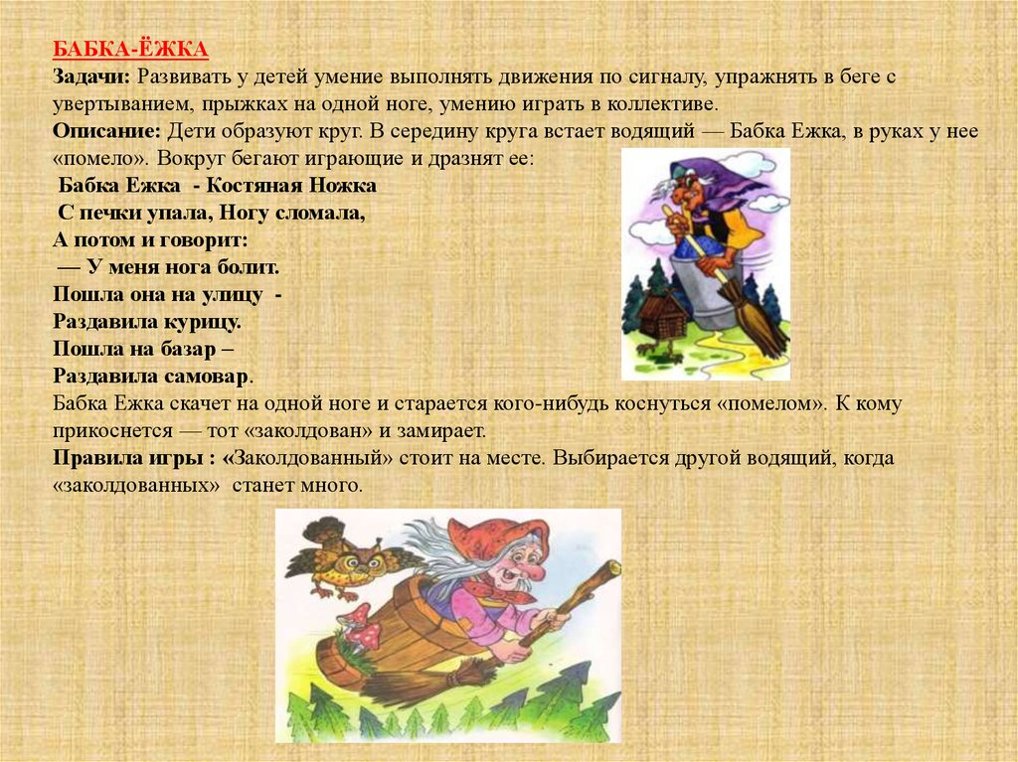
3. Барашек  Возраст: от 3-х лет.  Оборудование: оголовье или шапочка «барашка».  Ход игры.  Выбирается «барашек».  Играющие образуют круг, а «барашек» стоит внутри круга. Игроки идут по кругу и произносят слова:  – Ты, барашек, серенький,  С хвостиком беленьким!  Мы тебя поили,  Мы тебя кормили.  Ты нас не бодай!  С нами поиграй!  Скорее догоняй!  По окончании слов дети под музыку бегут врассыпную, а «барашек» их ловит.  Упрощение игры: роль «барашка» играет педагог, он же произносит слова. | 4. Белки, мыши и зайцы  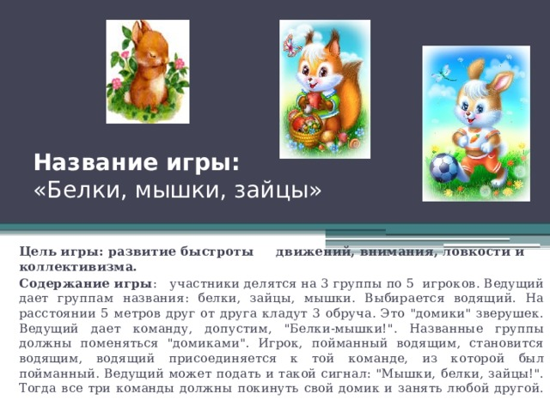
5. Белые медведи  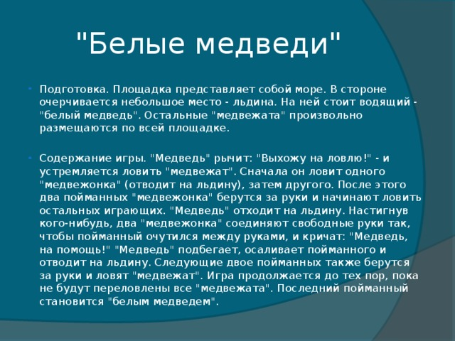 | 6. Бабушка Лукерья  За чертой сидят дети – «вороны». По игровой площадке ходит «Бабушка Лукерья» и ведет разговор с «воронами».  Дети - «вороны»:  Бабушка Лукерья по огороду ходила,  Бабушка Лукерья огород сторожила.  «Бабушка Лукерья»: Кыш вороны, кыш вороны, кыш…  Дети - «вороны»:  Бабушка устала,  Села задремала.  Бабушка Лукерья присаживается в определенном заранее месте, «дремлет».  Вылетают «вороны», бегают по площадке и говорят:  А вороны тут как тут,  В огороде все клюют!  Бабушка проснулась,  Сладко потянулась,  Увидала здесь ворон,  Погнала всех их вон!  «Бабушка Лукерья» выполняет движения в соответствии с текстом стихотворения, по окончанию слов она старается догнать «ворон».  Правила  Убегать от водящего, нужно уворачиваясь, соблюдая осторожность.  Пойманные «вороны» уходят в сторону от площадки и выполняют «наказание от «Бабушки Лукерьи» - разбирают по отдельным ведеркам смешанные горох и перловку. В зимнее время можно использовать предметы по крупнее (например - шишки, камешки), чтобы в рукавичках детям было удобно. Или предложить придумать «наказание» самим детям
7. Быстрей к флажку  Цель: развивать умение бегать, не наталкиваясь друг на друга, быстро ориентироваться в пространстве, соблюдать правила игры.  Описание: дети стоят на одной стороне площадки. На противоположной стороне разложены разноцветные флажки по количеству детей. По сигналу: «1,2,3 – к флажку беги!» дети бегут к флажкам на перегонки и поднимают один флажок вверх и машут:  мы поднимем флажок выше всех,  на флажок мы посмотрели,  покружиться захотели  (дети выполняют движения в соответствии с текстом) Затем, положив флажок на место, возвращаются назад. Игра повторяется несколько раз.  Вариант: дети бегут к флажкам определенного цвета (девочки – к красным, мальчики – к синим) и поднимают вверх; 2-3 флажка находятся в разных местах зала, по команде дети бегут к флажкам и становятся около них. | 8. Болтающиеся вагоны  Болтающийся вагон - динамичная, веселая игра, способствующая развитию реакции и координации движений. Хорошо подходит для проведения на уроках физкультуры в начальных классах школы.  Описание игры  Участники делятся на группы по три и более человека - "поезда". Два человека остаются без групп - "болтающиеся вагоны". Поезда начинают бегать по кругу, препятствуя резкими поворотами "болтающимся вагонам" прицепиться к себе. Цель "вагонов" прицепиться в хвост "поезда". После того, как "болтающемуся вагону" удаётся прицепиться к "поезду", первый игрок (голова "поезда") сам становится "болтающимся вагоном".  Правила игры  - Участники делятся на группы по три и более человек - "поезда".  - Двое человек остаются и становятся "болтающимися вагонами".  - "Болтающиеся вагоны" стараются прицепиться к поезду.  - "Поезд", совершая резкие повороты, мешает прицепиться к себе "болтающемуся вагону".  - Если "болтающийся вагон" прицепляется, его место занимает игрок "голова поезда".
9. Бездомный заяц  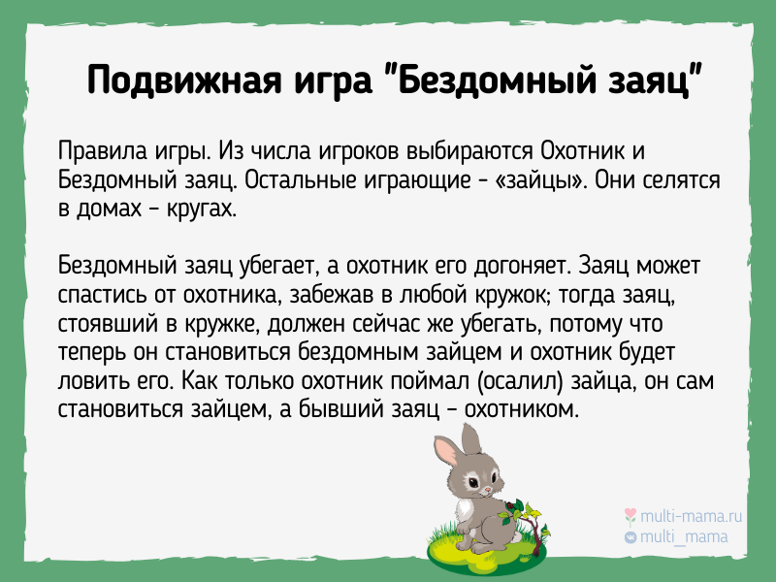 | 10. Бука  Содержание  Дети встают в круг, в центре которого - Бука. Дети идут к Буке и проговаривают слова:  -Сидит Бука, не издает ни звука.  Кто к нему подойдет, того к себе заберет.  На последнее слово Бука должен вскочить и успеть кого-нибудь задеть. Дети убегают на свои стартовые места. Тот, кого Бука задел, садится вместе с ним в центр, и Бук становится больше. Игра повторяется. В конце игры определяют самых ловких игроков, кому удалось не позволить Буке себя задеть.  Правила  Игроки медленно и ритмично под текст идут к центру, без остановок, не совершая шагов назад.  Убегать можно только после последнего слова.
11. Вермишель  Содержание  Дети встают в круг, каждый держит в руке веревочку. Все встают в круг лицом, взмахивая своими веревочками вверх-вниз и говорят слова:  - Мы варили вермишель,  В гости к вам пришёл Мишель.  Был Мишель упитанный,  Но очень невоспитанный!  Затем игроки поворачиваются и бегут по кругу со словами:  -Невоспитанный Мишель  Раскидал всю вермишель!  После этих слов дети разбегаются по площадке! Каждый игрок старается положить на плечо другому свою «вермишелину», но при этом не допустить, чтоб ему самому досталась «вермишелина» от другого игрока.  Правила  - сбрасывать веревочку с плеча нельзя, уронил - подними!  -бежать дальше, если ты положил свою веревочку на плечо другого игрока, можно только убедившись, что "вермишелина" не упала с его плеча.  - побеждает тот, кто смог положить свою "вермишелину" другому на плечо и сам при этом не получил её себе. Игра завершается по звуковому сигналу.  Усложнение/Упрощение  Упрощение: класть веревочку можно на любую часть тела,а не только на плечо (например, на голову), использовать детали одежды (например капюшон от куртки).  Усложнение: можно одновременно играть с двумя веревочками в руках каждого игрока или уменьшить игровой интервал времени. | 12. Весёлые блины  Содержание  Двое играющих стоят спиной друг к другу, между ними лежит «блин». Участники и будущие игроки произносят слова:  «Мы давно блинов не ели.  Мы блиночков захотели.  Раз, два, три, четыре, пять,  Буду я вас угощать!»  После слова «угощать» участники хватают «блин». Выиграл тот, кто первый схватил «блин».  Правила  Участников выбирают считалочкой. Победитель остаётся в игре, второй игрок подбирается из желающих поиграть.  Усложнение/Упрощение  Усложнение: Во время слов участники могут выполнять движения («присядку», «пружинку» , «ковырялочку» и т.п.)
13. Весёлый мячик  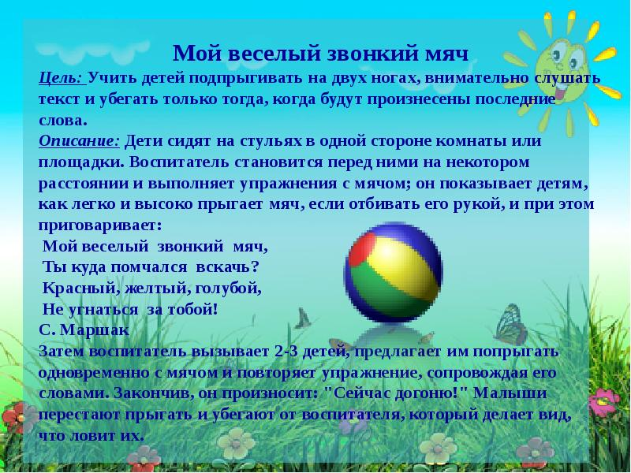 | 14. Весёлые художники  Содержание  Перед началом игры необходимо выбрать двух водящих (художников).  Остальные дети – капельки.  Каждый из художников подходит к своему мольберту (мольберт с синими красками и мольберт с красными красками), которые расположены с разных сторон игрового поля.  По сигналу «Капельки» - дети бегают, кружатся, резвятся по игровому полю.  Задача художников покрасить, как можно больше капелек в свой цвет, наклеив клейкую капельку своего цвета на одежду детей.  По окончанию игры капельки находят на своей одежде краску с цветом. И бегут к художникам.  Побеждает тот художник, который покрасил больше капелек.  Правила  - Каждый из художников может брать только по одной капельке краски со своего мольберта. Прокрасив капельку, он должен вернуться к своему мольберту и взять следующую капельку краски.  - Если капелька уже покрашена в цвет второго художника, красить ее в свой цвет уже нельзя.
15. Ветер и осенние листья  Ход игры: По сигналу «Ветер!» - дети бегают по площадке в разных направлениях, помахивая листочками («ветер кружит в воздухе осенние листья»). По сигналу «Нет ветра!» - приседают («листья упали на землю») (1,5-2 мин). Бегать, не наталкиваясь, уступать дорогу друг другу; действовать по сигналу. | 16. Великаны и карлики  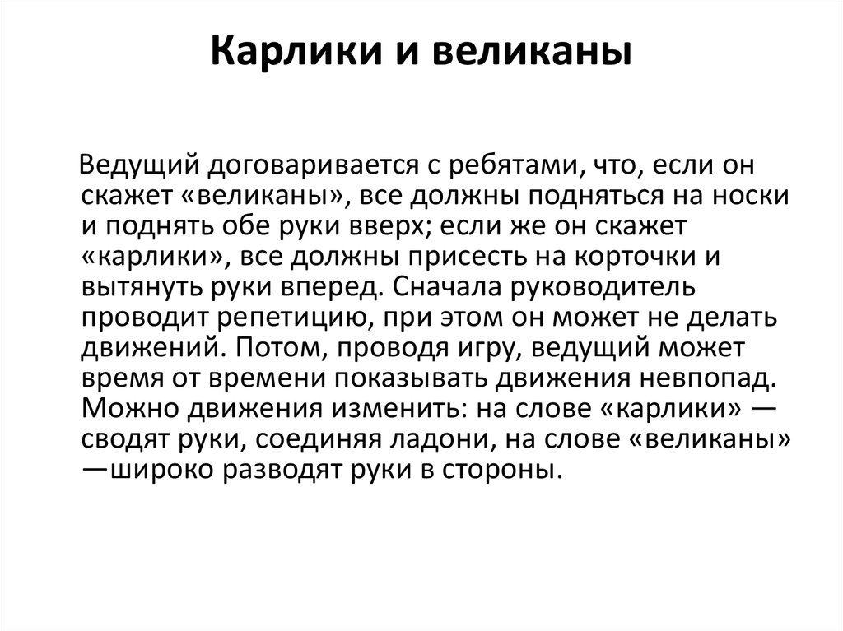
17. Весна  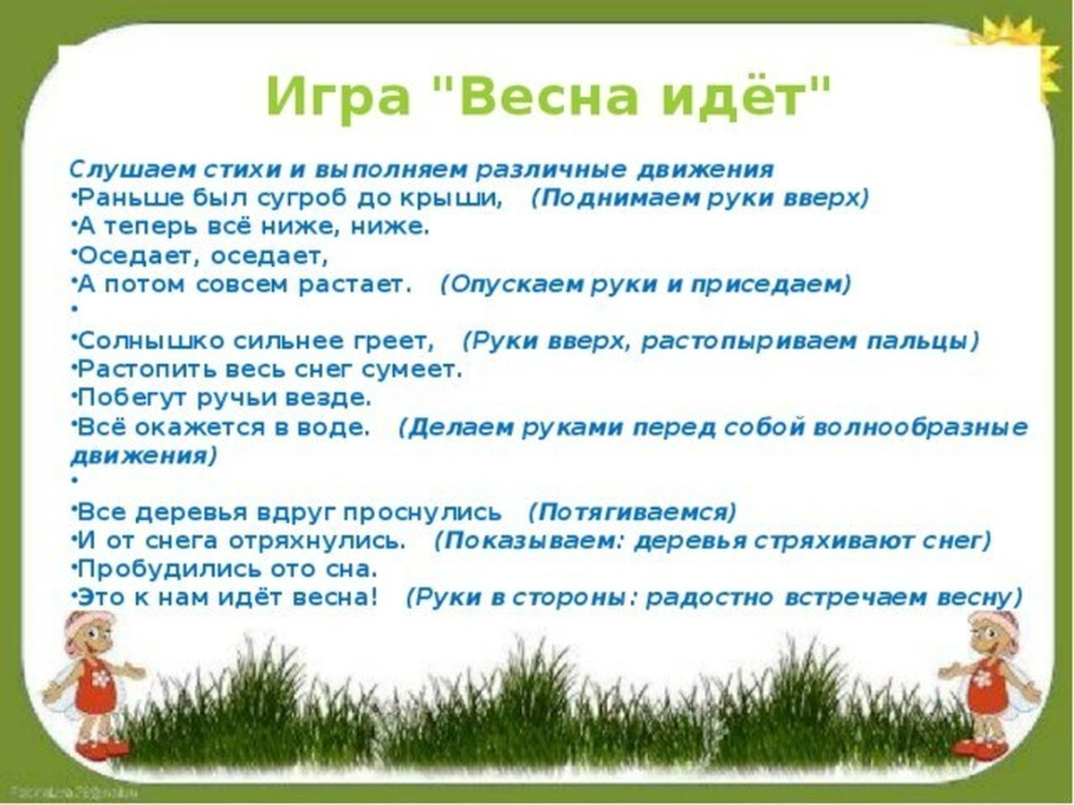 | 18. Волк и зайцы  Ход игры.  Воспитатель: Ребята посмотрите, к нам в гости пришёл зайка. Он грустный не весёлый. Спросим у зайки что случилось?  Воспитатель спрашивает у зайки что случилось, почему он грустный не весёлый?  Воспитатель: Ребята зайка мне сказал, что у него нет друзей и ему нескем играть. Давайте подружимся с зайкой и поиграем. Зайка любит играть в игру «Волк и зайцы» Мы с вами знаем эту игру. Давайте вспомним правила игры, что нельзя делать?  Ответы детей (нельзя кричать, толкаться во время игры)  Описание игры:  У каждого зайчика будут свой домик, это стульчик. Дети-зайцы сидят на стульях. В стороне находится волк. Зайцы выбегают на полянку, прыгают, щиплют травку, резвятся. По сигналу воспитателя: "Волк идет!" - зайцы убегают и садятся на стульчик. Волк пытается догнать их.  В игре используется текст:  Зайки скачут: скок, скок, скок,  На зеленый на лужок.  Травку щиплют, кушают,  Осторожно слушают,  Не идет ли волк?  Дети выполняют действия, о которых говорится в стихотворении. С окончанием текста появляется волк и начинает ловить зайцев.  Указания к проведению. Ребенок, исполняющий роль волка, должен быть подальше от детей, где сидят дети. Затем ребенок исполняющий роль волка выбегает и ловит детей – зайчиков. (игра повторяется несколько раз).
19. Воробьи и вороны  “Вороны и воробьи” – игра для детей с простыми правилами, Сначала определяются соперники, которые будут бегать друг за другом, Кто кого догонит, решает лидер, В момент, когда команды медленно сходятся к демаркационной линии, лидер постоянно интригует, недоговаривая слова. Вы слышите только слоги: “Во-“, “ро-“… И вдруг он заговорил во весь голос: “Вороны или воробьи”, и названная команда должна бежать домой. А если участника поймал соперник, то он выходит из игры, и так далее, пока одна из команд не проиграет, то есть потеряет всех участников. Таков принцип мобильной игры “Вороны и воробьи”. | 20. Вороны для 4-5 лет  Содержание:  Все дети - вороны. Педагог говорит:  Вот под ёлкой запушенной  Скачут по снегу вороны.  Кар-кар! Кар-кар!  Дети прыгают на двух ногах по площадке, вокруг ёлки, пенька.  Из-за корочки подрались,  Во всё горло раскричались.  Кар-кар! Кар-кар!  Бегают в разных направлениях, помахивая руками.  Только ночка наступает,  Все вороны засыпают.  Кар-кар! Кар-кар!  Влезают на ствол дерева, бревно, пеньки, скамейки.  По мотивам Н. Асеева.  Методические рекомендации:  При использовании скамеек, разместить их в разных сторонах площадки.  Правила игры:  1. При спрыгивании не толкать друг друга.  2. Во время бега не сталкиваться.
21. Воробей для 5 лет  Содержание  Один ребенок выбирается «кошкой». Остальные играющие - «воробушки», которые «летают» внутри круга. «Кошка» находится за кругом.  По сигналу «кошка» быстро вбегает в круг, стараясь поймать «воробьев». Дети, изображающие «воробьев», выпрыгивают из круга на 2-х ногах и впрыгивают в него по мере приближения «кошки».  Правила  «Воробей», которого задела «кошка», получает штрафное очко, но из игры не выходит. В конце игры подсчитываются штрафные очки у проигравших.  «Кошка» ловит только тех «воробьев», которые находятся в кругу.  Усложнение/Упрощение  Для усложнения можно выбрать двух «кошек», если в игре участвует больше 20 человек. | 22. Все в круг
23. Встань ко мне спиной  Дети стоят по кругу. Один из них ходит за спинами детей и, остановившись около кого-нибудь, говорит:  «Встань ко мне спиной,  Побежим с тобой,  Кто из нас скорей  Прибежит домой?  Они становятся спиной друг к другу и бегут по кругу в разные стороны. Выигрывает тот, кто раньше прибежит на место. | 24. Вышла Мурка на охоту  Оборудование: Веревка с колышками.  Выбирается кошка Мурка.  На высоте 40 см. от земли натянута веревка. Дети – цыплята, располагаются за веревкой, это их курятник.  Наседка произносит слова:  Цып, цып, мои цыплятки, выходите погулять,  Зеленую травку пощипать!  Цыплятки подлезают под веревку и двигаются по площадке (пьют водичку, клюют зернышки и т.д.).  Наседка громко произносит:  Вышла Мурка на охоту!  Ей поймать цыплят охота!  Убегайте! вот беда!  Куд-куда! Куд-куда!  Цыплята с появлением на площадке Мурки должны вернуться в свой курятник, подлезая под веревку.  Правила:  - В игре с малышами роль наседки может выполнять взрослый.  - Тот, кого поймала “кошка”, выходит из игры.  - Подлезая под веревку, нельзя ее задевать. Кто задел, выбывает из игры.  - Подсчитывает количество пойманных цыплят в каждой игре.  Усложнение / Упрощение  Упрощение: веревку поднять повыше.  Усложнение: веревку опустить ниже.
25. Гном и шишки для детей 4+  Содержание  Дети берут по одной шишке, становятся в круг, кладут шишки перед собой.  «Гном» стоит в центре. Дети идут по кругу, поют:  Жил в лесу веселый гном,  Он себе построил дом.  Весь из шишек и листвы,  Небывалой красоты!  «Гном» пляшет, дети хлопают в ладоши и говорят:  Гномик, гномик, гномик, попляши,  Что умеешь делать – покажи.  Выходи из домика гулять,  Будем вместе шишки собирать!  «Гном» с последней фразой встает в общий круг. Дети и «Гном» бегут по кругу. Когда воспитатель говорит «Стоп!», игроки берут по одной шишке, кому не хватило – выбывает. Игра повторяется, пока не останется один игрок.  Правила  Начинать игру по сигналу.  Если игрок не успел взять шишку, он выбывает из игры.  Игроку нужно брать только одну шишку.  После каждого выбывания игрока убирается из игры одна шишка.  Усложнение/Упрощение  В кругу стоят двое гномов, при этом количество шишек по числу игроков. После первой игры выбывают сразу двое игроков.  После первого выбывания игрока можно убирать из игры сразу несколько шишек за игровой кон | 26. Горошина (для детей 5 лет)  Содержание  Игроки стоят в кругу и под проговаривание или произвольное пропевание слов передают из рук в руки по часовой стрелке маленький мячик – «горошину».  По дороге Петя шел,  И горошину нашел.  А горошина упала,  Покатилась и пропала.  Ох,ох,ох,ох,  Где-то вырастет горох!  Все закрывают глаза, в том числе и тот, у кого «горошина» на последнее слово «горох». Тот, у кого в руках остановится «горошина», с закрытыми глазами кидает «горошину» в любую сторону. После того, как он это сделал, произносит громко слово «Ищи!» Все разбегаются по площадке, стараясь найти «горошину» первым. Кто это сделал, громко кричит: «Нашел!» Тот, кто нашел «горошину», начинает игру снова.  Правила  1.открывать глаза можно только после того, как прозвучит команда «Ищи!»  2.передавать «горошину» из рук в руки надо без задержек и остановок.  Усложнение/Упрощение  Упрощение: слова проговариваются взрослым, а дети помогают. Мяч можно взять покрупнее или поярче. Усложнение: 1.передавать мяч из рук в руки можно с закрытыми глазами. 2. можно взять «горошину» меньшего размера или «маскирующей» окраски.
27. Ежик  Дети встают вокруг водящего – «ежа» и говорят, выполняя движения.  Ежик-еж, ежик-еж,  (Дети подходят к ежу, сужая круг).  На колючку ты похож.  (Расширяют круг, двигаясь назад спиной).  У тебя иголки очень-очень колки.  (Поочередно выдвигают вперед указательные пальцы).  Будем мы убегать,  (Бегут на месте).  Ты попробуй нас поймать.  (Грозят пальцем).  - Вас сейчас я догоню и иголкой уколю!  («Ежик» говорит слова, дети выполняют «пружинку»).  Дети разбегаются, «ежик» старается их поймать. Пойманного «еж» колет указательными пальчиками. Пойманный ребенок приседает, «сворачиваясь в клубок», как еж.  Игра проводится 3-4 раза. | 28. Ручеёк (5+)  Дети с помощью считалки выбирают «ручеёк».  Ручей, ручеёк! Дети стоят парами взявшись за руки.  Здравствуй, миленький, дружок!  Можно с вами поиграть? «Ручеёк» стоит напротив детей  Ты скорее забегай Дети поднимают руки. «Ручеёк» забегает с  И друзей здесь быбирай! конца колонны и выбирает себе пару. А  оставшийся один ребёнок бежит в конец  колонны и выбирает себе пару.
29. Живые бусинки (4+)  Выбирают ребенка, который будет ловить детей – «собирать бусинки». Все участники выполняют ходьбу по кругу, держась за руки. Дети вместе с педагогом четко, ритмично произносят слова:  Раскатились бусинки по ковру,  Бусинки я быстро соберу.  Насажу на ниточку по одной –  Бусики получатся для мамочки родной.  На следующие две строки ребята разбегаются по разным местам площадки, а ведущий продолжает идти:  Быстро, очень быстро бусы соберу.  Быстро, очень быстро! Я уже бегу!  С окончанием слов начинается бег с ловлей и увертыванием. Дети, которых ловишка запятнал, выполняют ходьбу в колонне друг за другом по периметру площадки за ребенком, первым выбывшим из игры. | 30. Догони мяч  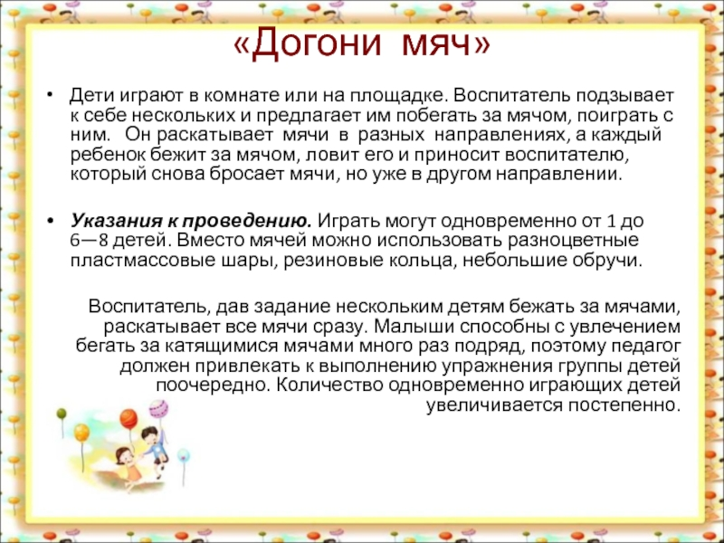
31. Два флажка  Построение  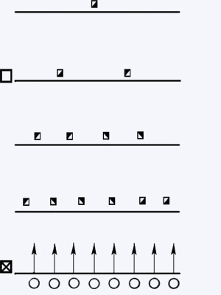  Содержание  На старте — 8 участников.  По сигналу они начинают бег, и каждый старается завладеть флажком на этапах.  Не успевшие это сделать игроки выбывают из игры.  После второго этапа остается шесть участников, затем четыре и, наконец, соревнуются лишь двое сильнейших.  Правила  Игрок, уронивший флажок на землю, должен сначала поднять его и только затем продолжать бег.  Победителем является игрок, овладевший последним флажком.  ОМУ  Необходимо расставить через каждые 10-20 м группы флажков.  В первом ряду флажков должно быть на два меньше, чем начинающих игру участников забега, во втором — еще на два флажка меньше и т. д.  Итак, если старт принимают 10 человек, то флажков должно быть 8, 6, 4, 2, 1. | 32. Дождик  Оборудование: две ленточки голубого цвета.  Ход игры:  При помощи считалки выбирают водящего – «Дождик». Он берет в руки две ленточки. Дети сидят на корточках по кругу – это «тучка». «Дождик» ходит внутри круга рядом с детьми, встряхивая в их сторону ленточки, и поет свою песенку:  - Кап-кап, кап-кап, буду долго капать так.  Если только захочу, всех ребяток намочу.  Водящий проходит в центр круга. Дети встают, берутся за руки и поют:  - Дождик нас пугаешь зря, (дети двигаются по кругу хороводным шагом),  Не боимся мы тебя.  Капай, сколько хочешь, (сужают круг, подходя к «Дождику»).  Нас ты не намочишь! (расходятся, расширяя круг).  Под веселую музыку дети бегают врассыпную, Дождик пытается их «намочить», дотрагиваясь ленточками. До кого коснулся ленточкой водящий, тот садится на стул. По окончании музыки все останавливаются, и считаем оставшихся детей, кого «Дождик» не намочил.
33. Зайка для детей 5-7 лет  Дети встают в круг. За кругом прыгает ребенок-«зайка» в маске зайчика.  Дети:  Скачет зайка маленький  Около завалинки,  Быстро скачет зайка —  Ты его поймай-ка.  С окончанием слов «зайка» задевает ладошкой любого ребенка, который будет «лисой». «Зайка» и «лиса» бегут за кругом в разные стороны. Кто первым забежит в круг, тот и выиграл. | 34. Зайки, где вы пропадали (для детей 4+)  Содержание  По считалка "1, 2, 3, 4, 5 Вышли зайчики гулять" одного из играющих выбирают зайчихой. Остальные дети изображают зайчиков. В домике стоит «зайчиха» — рядом зайчата.  Зайчиха: Зайки, где вы пропадали?  Отвечают зайцы: Мы в капусте отдыхали.  Зайчиха: А капусту вы не ели?  Зайцы: Нет, только носиком задели.  Зайчиха грозит пальчиком: Вас бы надо наказать  Зайчата: Ну попробуй нас догнать.  Зайчата убегают, а Зайчиха их ловит. Поцманный ребенок становится зайчихой и игра продолжается снова.  Правила  - "Зайчиха" стоит в домике, "зайчата" вокруг нее.  - Нельзя забегать за пределы обозначенной площадки.  - Пойманный ребёнок становится «Зайчихой».  - Водящий не имеет права хватать, держать игроков, можно только осаливать.  Усложнение/Упрощение  Зайчихе нужно поймать двух зайчат и определить считалкой водящего.
35. Зайка чуткий нос  Считалкой или по желанию выбирается водящий — «Зайка». Остальные дети образуют круг, произносят текст и выполняют движения:  «Зайка, зайка-чуткий нос (качают головой, показывают нос),  Лапки, ушки, серый хвост (показ).  В гости к зайчику пойдём,  Под кустом его найдём (идут по кругу).  Протяни к нам лапки, зайка (руки перед собой),  Мы пойдём с тобой гулять (маним руками к себе),  Угостим тебя морковкой (руки перед собой),  Ты попробуй нас догнать! (убегают)»  Водящий пытается догнать. Тот, кого догнали, становится водящим — «Зайкой». | 36. За собой детей веду (для детей 3+)  Содержание  Дети встают за ведущим цепочкой. Ведущий идет и произносит следующие слова: «Я иду, иду, иду, за собой детей веду, а как только повернусь, сразу всех переловлю!» Услышав слово «переловлю», дети бегут в безопасное место под названием «город». Это может быть просто свободное место, отделенное от площадки лежащей ленточкой или веревкой, нарисованной чертой. Когда дети убегают, ведущий должен их поймать. Если дети маленькие, ведущий должен сделать вид, что он ловит, но поймать не может.  Правила  1. Все дети должны точно следовать за ведущим.  2. Стараться во время убегания от ведущего, не упасть.
37. Змейка (для детей 5+)  Содержание  Дети стоят в круге, через одного - мальчик, девочка.  Начинает воспитатель или ребенок (который уже знает правила игры), подходя к кому-нибудь из детей со словами:  "Я змея, змея, змея.  Я ползу, ползу, ползу.  Хочешь быть моим хвостом?"  Произнося последнюю фразу? водящий указывает на одного из детей. Если ребенок соглашается, то должен проползти между ног водящего и взять его за пояс. Теперь змея «выросла» и состоит из двух человек. Они двигаются вместе, повторяя присказку:  В случае отрицательного ответа звучит фраза:  " А придётся!", и идёт сцепление.  Таким образом, с каждым разом змея всё больше и больше увеличивается.  Игра продолжается до тех пор, пока все участники не присоединятся друг к другу.  Правила  Важно! Старайтесь выбирать сначала крупных и рослых детей – потом они могут «застрять» и попасть в безвыходное положение. Особенно это важно, если дети сильно отличаются возрастом или комплекцией.  Усложнение  Можно увеличивать число играющих, и проговаривать слова в ускоренном темпе. | 38. Караси и щука (для детей 5-7 лет)  Содержание  Один ребёнок выбирается щукой, остальные делятся на две группы. Одна из них образует круг – это камешки, другая – караси, которые плавают внутри круга. Щука находится за пределами круга. По сигналу воспитателя – щука – она быстро вбегает в круг, стараясь поймать карасей. Караси спешат занять место за кем нибудь из играющих и присесть за камешки. Пойманные караси уходят за круг и подсчитываются. Игра повторяется с другой щукой.  Правила  1. Ходить и бегать врассыпную.  2. По сигналу прятаться за камешки, приседая на корточки.  3. Необходимо соблюдать перерывы между сеансами игры, чтоб дети могли восстановить силы.  Усложнение  Караси плавают не только в кругу, но и между камней, щука находится в стороне. Можно выбрать две щуки.
39. Карусель (для ясельной группы)  Ход игры:  Педагог одевает пояс с разноцветными лентами и приглашает детей прокатиться на карусели : «Предлагаю взять волшебные ленты карусели. Карусели кружатся, а дети катаются на них. Сейчас мы будем кататься на карусели. Я буду читать стишок, а вы двигайтесь дружно по кругу так, чтобы карусель не сломалась.» Держась за ленты дети движутся по кругу, а воспитатель произносит следующие слова:  Карусели, карусели,  Сели, сели, полетели,  Завертелись, закрутились,  Зажужжали, покатились!  Задрожали, завизжали,  Вместе за руки держались.  Как захватывает дух,  Ух!  После того как дети научатся ходить и бегать по кругу можно усложнить игру. Предложить детям взять из коробки билетики на карусель (коробка с круглым отверстием для руки ребенка). Билетики разных цветов,как и ленты от пояса (4 основных цвета- красный,синий, желтый, зеленый). Ребенок должен найти ленту того цвета, что и билетик. Можно читать уже другое стихотворение:  Еле-еле-еле-еле закружились карусели (медленно идем по кругу)  А потом-потом-потом (немного ускоряемся)  Все бегом-бегом-бегом (еще ускоряемся)  А потом-потом-потом все бегом-бегом-бегом  Тише, тише, не спешите (замедляемся)  Карусель остановите. Стоп!  Потом можно повторить в другую сторону, деткам очень нравится. | 40. Калачи (для детей 4+)  Содержание  Дети становятся в три круга. Двигаются хороводным шагом по кругу и при этом произносят слова:  Бай - качи - качи - качи!  Глянь - баранки, калачи!  С пылу, с жару, из печи!  По окончании слов игроки бегают врассыпную по одному по площадке. На слова «Найди свой калач!» возвращаются в свой круг. При повторении игры могут меняться местами в кругах.  Правила  Действовать по сигналу.  Бегать, избегая столкновения с другими детьми.  Усложнение/Упрощение  Изменение количества кругов – калачей. Изменение направления движения кругов по команде ведущего – влево, вправо. Уменьшение или увеличение темпа движения в кругах и проговаривания слов (быстрее-медленнее).
41. Колдун (5+)  Содержание  Перед началом игры выбирают колдуна. Для этого один из игроков вытягивает перед собой правую руку ладонью вниз, остальные подставляют под нее по одному указательному пальцу. По команде «Раз, два, три!» или по окончании считалки все отдергивают пальцы, а игроку с вытянутой рукой необходимо захватить чей-нибудь палец. Тот, чей палец таким образом будет захвачен трижды, становится колдуном. Все разбегаются, а колдун пытается догнать кого-нибудь и дотронуться рукой. Пойманный замирает, разведя руки в стороны. Расколдовать его могут другие игроки, дотронувшись до него рукой. Однако колдун следит за своей жертвой, и только кто-либо снимает чары, то он старается повторным ударом снова напустить их. Кроме того, он пытается заколдовать и тех, кто отваживается выручить товарища.  Правила  Заколдованный игрок остается на месте. Заколдованный трижды сам становится колдуном, а его предшественник присоединяется к убегающим.  Усложнение/Упрощение  Происходит путем добавления участников или путем уменьшения их количество. Чем меньше ребят, тем проще следить за «заколдованным» ребенком – чем больше ребят, тем сложнее. | 42. Колышки (4+)  Оборудование: отсутствует.  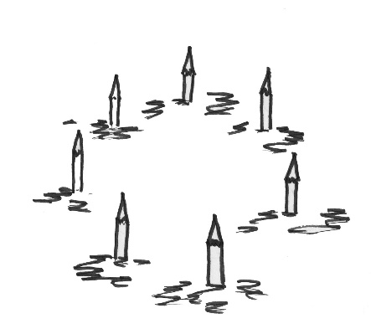  Содержание  Пары играющих встают в круг. Один человек в каждой паре присаживается – это "колышек". Другой стоит за ним. Водящий ходит в центре круга, подходит к любой паре.  – Кума, кума, продай колышек.  – Купи.  – А что стоит?  – Кочан капусты да веник, да рубль денег.  – Ну, по рукам, да в баню.  Ударяют по рукам и бегут вокруг колышков в разные стороны. Кто первым прибежит, тот встаёт у "колышка". Проигравший становится водящим.  Правила  Игроки не должны мешать бегу покупателя и кумы, создавать препятствия, выставляя руки. Бегать разрешается только по кругу, не пересекая его. Бегущие не имеют права задевать других игроков. Водящий начинает бег в любом направлении. Если он начал бег влево, то партнер по игре должен бежать вправо.  Усложнение/Упрощение  Игра народная, усложнение неизвестно.
43. Кот и мыши  Дети - мышки приседают в начерченных кружочках. Ребенок - кошка сидит в уголке.  Мышки в норочках сидели, Закрыть лицо широко раздвинуть пальцы.  Мышки в щелочки глядели.  Видят, кошки не видать.  Вышли мышки погулять. Легкий бег на носках.  Мышки корку отыскали.  Приседают, "грызут"  И обедать сразу стали.  Хрум - хрум - хрум! Хлопки в ладоши, шум, веселье.  Хрум - хрум - хрум!  Подняли мышата шум.  Кошка мышек услыхала  И мышаток догоняла! Мышки убегают, кашка их догоняет. | 44. Кот Васька  Содержание  Ребята становятся в круг, держатся за руки. Это мыши. В центре ведущий – ребенок в маске кота (Васька-кот). Дети-мыши идут по кругу, проговаривая слова:  «Мыши водят хоровод,  А на печке дремлет кот.  Тише мыши, не шумите,  Кота Ваську не будите,  Вот проснется Васька кот -  Разобьет наш хоровод!»  Мыши разбегаются, кот старается их догнать. Задача кота запятнать как можно больше мышей.  Правила  Ребенок-мышь, которого запятнал Васька-кот, выходит из игры.  Усложнение/Упрощение  Усложнение: Если детей много, то можно Ваське-коту в помощники назначить котенка, который будет помогать ловить мышей (2 ведущих)  Упрощение: Мыши могут прятаться в норку при приближении кота (присаживаются на корточки)
45. Кот и птички (4+)  Правила  В большом кругу сидит «кошка», за кругом – «птички». «Кошка» засыпает, а «птички» впрыгивают в круг и летают там, присаживаются, клюют зерна. «Кошка» просыпается и начинает ловить «птиц», а они убегают за круг. Пойманных «птичек» кошка отводит в середину круга. Воспитатель подсчитывает, сколько их.  Усложнение  Младшие группы и средние бегают, старшие прыгают. | 46. Космонавты (5+)  Содержание  Количество игроков – 3 и более.  На полу рисуются круги или раскладываются обручи(ракеты). Кругов на один меньше, чем игроков (космонавтов).  Игроки(космонавты) бегут друг за другом по кругу по краю площадки или зала. По команде воспитателя: «В ПОЛЁТ!», игроки занимают свободные обручи. Оставшиеся без места – выбывают из игры.  Правила  1.Занимать «ракеты» только после команды воспитателя: «В полёт!».  2.Запрещается бегать по середине площадки и близко к «ракетам».  3. Одну «ракету» может занять только один игрок.  4.Оставшийся без «ракеты» считается проигравшим.
47. Круги  Игра : - 2 обруча (держат помощник воспитателя и педагог, дети находятся в группе.  - раздать картинки-схемы : что мы делаем осенью, а что зимой? Что бывает зимой, а что осенью? – Отвечай и проходи в обручи нужного цвета.  - поменять картинки для каждого ребёнка, проходить в обручи ещё раз, составляя предложения. | 48. Крута гора (4+)  Содержание  Дети встают в хоровод. В центре его организуется возвышение - небольшая горка из снега, песка (на улице) или её имитация (в помещении). Все водят хоровод и приговаривают:  Стоит крута гора посреди двора  У резного-то крыльца.  Не проехать, не пройти,  А только перепрыгнути.  С последними словами дети опускают руки и расходятся шире. Взрослый или кто-то из игроков, или все хором называют кого-то из детей по имени, произнося считалку:  Раз, два, три, четыре, пять,  Начинаем мы играть!  Прыгать надо через горку  Прыгай первым ты …(Егорка)!  Тот ребёнок, которого назвали, должен перепрыгнуть горку, не задев её. Если горка была задета, игрок выбывает из игры.  Правила  Перепрыгивать горку надо только по сигналу игроков.  Усложнение/Упрощение  Усложнение: Увеличить высоту горки.  Упрощение: малышам можно предложить перешагивать через горку.
49. Крокодил (3+)  Содержание  Выбирается водящий (Крокодил) и он уходит на некоторое отдаление от других детей. Оставшиеся дети читают стих, сопровождая его показом движений.  Он огромный (разводят руки в стороны),  Он зубастый (выставив руки вперед одна над другой, изображают пальцами рук челюсти и зубы крокодила),  Он зеленый (похлопывают свое тело ладошками),  Он глазастый (сжимают и разжимают пальцы рук на уровне своих глаз, «моргают»).  Притворился будто спит (ладошки сложены под ушком)  И на нас он не глядит (отрицательный жест указательным пальцем).  Мы тихонько подойдем (медленно идут в сторону водящего, понижая голос)  И его мы позовем (крадутся, тихо произносят слова):  «Хватит, хватит уже спать!  Ты попробуй нас догнать!» (произносят эту фразу с каждым словом всё громче)  Дети разбегаются, Крокодил их ловит.  Правила  Ведущий набирается терпения, до последнего слова, не покидая своё место. Дети так же не разбегаются раньше времени. Достаточно прикосновения Крокодила, чтобы быть пойманным.  Усложнение/Упрощение  Детям достаточно тяжело контролировать громкость своего голоса (особенно в азарте игры) – можно упразднить этот момент. | 50. Коршун и птенчики (4+)  Ход игры: Дети – «птенчики» сидят в «гнездышках» (на гимнастических скамейках или стульчиках). Ведущий – «коршун» располагается на дереве (стуле) на некотором расстоянии от них. Воспитатель предлагает «птенчикам» полетать, поклевать зернышек. Дети выполняют ходьбу врассыпную, не задевая друг друга, затем бег. По сигналу: «Коршун!» - птенчики быстро возвращаются в свои «гнездышки» (можно занимать любое свободное место), а «коршун» старается поймать кого-либо из них.
51. Курочка-хохлатка  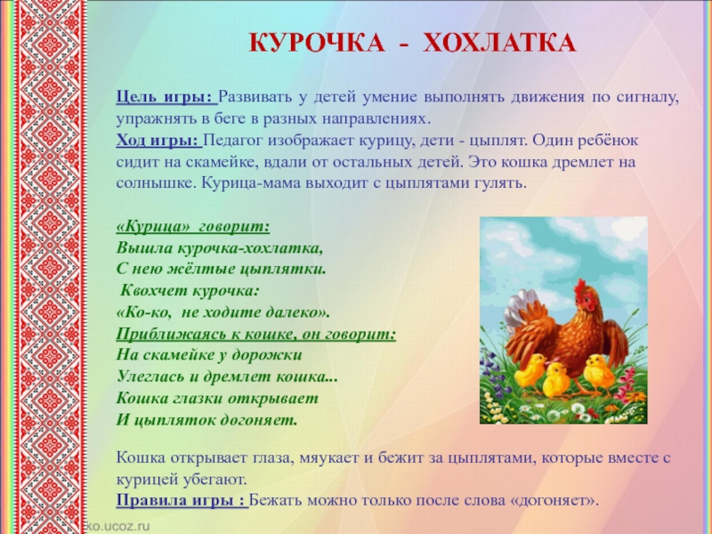 | 52. Лиса и куры (4+)  На одной стороне зала находится «курятник» (можно использовать гимнастическую скамейку). В этом «курятнике» на «насесте» сидят «куры». На противоположной стороне зала находится обруч – это «нора» лисы. Все свободное место зала – это двор для кур, где они выходят гулять, травку пощипать, зернышки искать. Для игры нужно сначала выбрать «лису» - ребенка. Один из играющих с помощью считалки назначается лисой, остальные дети – будут куры. По сигналу воспитателя «куры»- дети прыгают с насеста, бегают по двору, хлопают крыльями, клюют зерна. По сигналу: «Лиса!» - «куры» убегают в свой «курятник» (на гимнастическую скамейку). «Лиса» старается быстрее поймать «кур», пока они не убежали в «курятник». Не успевшую спастись «курицу» она уводит в свою нору (обруч). Игра возобновляется. Когда «лиса» поймает 2-3 «кур», выбирается другая «лиса». По желанию детей игра повторяется 3-4 раза. Игру можно проводить не только в зале, но и на прогулке.
53. Лиса и птички  На «1» - небольшое приседание на правой ноге. Слегка согнув колено. Левую ногу оторвать от пола и согнуть в колене.  На «2» - подпрыгнуть на правой ноге, мягко опуститься, слегка согнув колено. Левую ногу оставить в том же положении. Движения повторяются с той или другой ноги.  Можно также исполнять, начиная с шага:  на « раз» - шаг правой ногой вперед  на « и» легкий подскок на правой ноге  на « два» - шаг левой ногой вперед  на « и» легкий подскок на левой ноге. И так далее.  Педагог далее знакомит детей с сюжетом игры.  Игровое задание:  Один ребенок – лиса, остальные дети – птички  На игровой площадке выбирается место, где прячется лиса.  Одного ребенка педагог назначает на роль лисицы, надевает на него маску. Лисица прячется.  Дети встают врассыпную— это птички. На расстоянии 3—3,5 м от места, где спряталась лиса, обозначается линия (цветным шнуром, цветной водой или флажками, кеглями) — это домик для птичек.  Педагог произносит:  Вылетайте, птички,  Птички-невелички:  Воробьи и синички.  Летайте, летайте!  Зернышки и крошки  С земли подбирайте!  Дети - «птички» летают по игровой площадке — бегают, взмахивая руками, присаживаются на корточки — клюют ягоды и зернышки. После слов педагога:  Ой, лиса бежит, беда,  Улетайте по домам!  Ребенок - «лиса» выбегает из убежища и догоняет «птичек», которые улетают-убегают в свой домик, за линию. Того ребенка - «птичку», до кого «лиса» дотронется рукой, она уводит в свой дом — в убежище. После двух повторений игры педагог назначает нового водящего.  Правила:  1. Напомнить детям, что «птички» «улетают» в свой дом в прямом направлении, не толкая, при беге друг друга.  2. Можно менять водящего при каждом повторении, тогда новым водящим-«лисой» становится оставленный в предыдущей игре ребенок. | 54. Лиса в курятнике  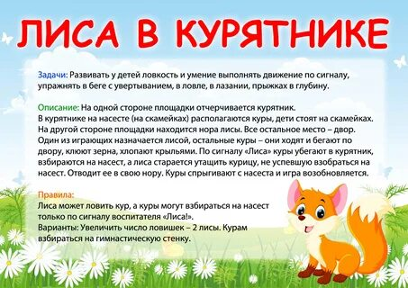
55. Ловишки  Ход:С помощью считалки выбирается водящий – ловишка и становится на середину зала (площадки). По сигналу: "Раз, два, три – лови!" все играющие разбегаются и увертываются от ловишки, который старается догнать кого – либо и коснуться рукой (запятнать). Тот, кого ловишка коснулся, отходит в сторону. Когда будут пойманы 2-3 игрока, выбирается другой ловишка. Игра повторяется 3 раза. Если группа большая, то выбираются двое ловишек. | 56. Ловишки на одной ноге  Ход игры. С помощью считалочки выбирается ловишка. Он становится в центре зала. Дети стоят в одной стороне. По сигналу дети перебегают, а ловишка ловит. Ловишка не может ловить ребенка, который остановился на одной ноге, обхватив колено другой ноги двумя руками. В конце игры определяют, какой ловишка самый ловкий.
57. Ловишки парами  Двое ребят, по выбору или по желанию, становятся водящими, остальные игроки разбегаются по площадке. Водящие берутся за руки и. бегая по площадке. стараются поймать одного из игроков. Кого водящие окружат, сомкнув руки, тот считается пойманным; он отходит в сторону и ждёт, пока водящие поймают еще одного игрока. Тогда оба пойманных образуют новую пару водящих и ловят игроков так же, как и первая пара.  Так каждые двое пойманных составляют новую пару водящих. Игра кончается, когда все играющие будут переловлены. Пойманному запрещается освобождаться силой — разрывать руки поймавшей его пары. Но он может проскользнуть под руками и увернуться, пока двое ловящих не сомкнут руки. | 58. Ловкие белки  Содержание  Считалкой выбирается «Куница».  «Куница» находится в своем домике.  Остальные дети - «белки». «Белки» стоят за чертой на одной стороне площадки в своем домике, напротив домика белок, на расстоянии 10-12 метров, вешается веревка, протянутая между деревьями, к ней, с помощью прищепок, прикреплены орешки.  Игра начинается со слов «белок»  Скачут белочки по веткам.  Соберут орешки деткам.  Все бельчата-сладкоежки  Обожают грызть орешки.  Правила  «Куницу» выбирают считалкой.  После слов «белки» выбегают из своего дома, срывают орешки и возвращаются обратно в домик. «Куница» осаливает «белок».  «Белки», которых осалила «Куница», выбывают из игры.  Последняя непойманная «белка» становится «Куницей».  Усложнение/Упрощение  Можно выбрать две или три «куницы».
59. Ловля обезьян (5+)  Оборудование: мячи (диаметр 5-7 см) 20-25 штук, шапочки «обезьян», свисток, «пальмы» - любые возвышения, в том числе скамейки, лестницы и т. д.  Содержание  Среди участников выбираются 3 — 4 «охотника» (в зависимости от количества игроков), остальные дети - «обезьяны». Дети, изображающие «обезьян», располагаются на одной стороне площадки, на «пальмах» (любые возвышения, скамейки, лестницы и т.п.). «Охотники» договариваются между собой, какие движения они будут выполнять, выходят на середину площадки, воспроизводят их и уходят. «Обезьяны», наблюдавшие за «охотниками», спускаются с «пальм» и повторяют движения «охотников». По сигналу (звук свистка) «охотники» начинают «стрелять» - бросать мячи в «обезьян», которые стараются спрятаться на «пальмах». Если мяч задел «обезьяну» она выбывает из игры. Игра повторяется с новыми «охотниками».  Правила  Если «обезьяна» успела подняться, хотя бы на одну ступеньку или наступить одной ногой на любую возвышенность и в нее попал мяч, «выстрел» не считается, и игрок не выбывает из игры.  Усложнение/Упрощение  «Охотник» может быть только один и не бросать мячи в игроков, а просто пытаться их догнать. | 60. Лохматый пёс  Цель: учить детей двигаться в соответствии с текстом, быстро менять направление движения, бегать, стараясь не попадаться ловящему и не толкаясь.  Описание. Дети стоят на одной стороне площадки. Один ребёнок, находящийся на противоположной стороне, изображает «пса». Дети тихонько подходят к нему, а воспитатель в это время произносит:  Вот лежит лохматый пёс,  В лапы свой уткнувши нос,  Тихо, смирно он лежит,  Не то дремлет, не то спит.  Подойдём к нему, разбудим  И посмотрим: «Что-то будет?»  Дети приближаются к «псу». Как только воспитатель заканчивает чтение стихотворения, «пёс» вскакивает и громко «лает». Дети разбегаются, «пёс» старается поймать кого-нибудь. Когда все дети спрячутся, «пёс» возвращается на место.
61. Медведь (2+)  Оборудование: Специального не требуется. Можно найти лавочку/подстилку, на которой будет «спать» медведь, использовать обруч, очертить окружность.  Содержание  В начале игры выбирается «медведь», который идет «спать» подальше — в другой конец площадки. Игроки произносят слова:  У медведя во бору  Грибы-ягоды беру.  А медведь-то спит  И на нас не глядит.  На первые четыре строчки играющие приближаются к медведю, ритмично ступая и имитируя движения по тексту: наклоняются, как будто собирают грибы, и «кладут» их в воображаемый кузовок. Игроки приближаются к медведю и произносят слова:  Мы медведя приласкали,  Мы его пощекотали.  Зарычал медведь — беда!  Разбегайся кто куда!  Игроки, в соответствии со словами, медведя гладят, щекотят, а когда он просыпается разбегаются. Медведь их догоняет. Тот, кого поймал медведь, становится новым «медведем».  Усложнение  Можно включить «дразнилку» во вторую часть действия. Произносить следующие слова:  Злой медведь! Не бери больших! Бери маленьких, Косолапеньких. По мышке, по кошке, по ярушке!  На это медведь должен ответить:  Помелом заткну, Молоком залью, Кыш, человечки! И броситься догонять.  Правила  Следует заранее оговорить границы, за которые нельзя забегать и место, где спит медведь.  Упрощение/усложнение  1. Если в игре участвуют самые маленькие дети, то роль «медведя» всегда играет взрослый. Взрослый догоняет и пятнает малышей, чтобы приучить их к внезапным прикосновениям.  2. Если играют старшие дошкольники, можно выбрать 2 – 3 медведей. | 62. Менялки  Цель. Развивать коммуникативные навыки, активизировать детей.  Игра проводится в кругу. Участники выбирают водящего – тот выносит свой стул за круг. Получается, что стульев на один меньше, чем играющих. Далее ведущий говорит: «Меняются местами те, у кого… (светлые волосы, часы и т.п.)». После этого имеющие названный признак быстро встают и меняются местами, а водящий старается занять свободное место. Участник игры, оставшийся без стула, становится водящим.
63. Меткая команда  Содержание игры.  По установленному сигналу руководителя играющие первой шеренги бросают мячи в городки (булавы), стараясь их сбить. Сбитые городки подсчитываются и ставятся на место. Ребята, бросавшие мячи, бегут, подбирают их и передают участникам следующей команды, а сами становятся в шеренгу сзади них. По команде руководителя играющие второй шеренги (команды) также бросают мячи в городки. Опять подсчитываются сбитые городки. Так играют 2—4 раза.  Выигрывает команда, сумевшая за несколько раз сбить большее количество городков.  Правила игры:  1. Бросать мячи можно только по сигналу руководителя.  2. При броске заходить за стартовую черту нельзя. Бросок зашедшего за черту не засчитывается. | 64. Медведь и зайцы (4+)  Оборудование: маска медведя.  Цель.  Научить детей выполнять движения в соответствии с текстом, быстро менять направление движения, и при этом, стараться никого не толкать и не попасться ловящему.  Описание.  Дети сидят или стоят на одной стороне зала или площадки. Ребёнок в маске медведя, находится на противоположной стороне. Дети осторожно подходят к медведю, а педагог тем временем читает текст:  Мишка зимою крепко спит,  Мишку зимою нельзя будить.  У Миши зимой одна забота:  Крепко спать и весны ждать.  Но зайцы его разбудят  И попросят их догнать.  Дети приближаются к «медведю». Как только воспитатель заканчивает произносить текст, «медведь» просыпается и догоняет «зайцев». Зайцы быстро убегают и прячутся (занимают исходные места). Пойманный игрок играет роль медведя.  Указания к проведению.  Если медведь никого не поймал, то можно предложить детям роль медведя по желанию. Дети старшего дошкольного возраста произносят текст самостоятельно.
65. Медведь и белки  Ход игры:  Воспитатель: Ребята, мы сегодня с вами отправимся на прогулку в зимний лес. (предлагаем ребятам закрыть глаза, включаем аудиозапись шума зимнего леса, использование ИКТ) Кто живет в лесу? Правильно, разные звери: медведи. зайцы, лисы, волки белки. .  Воспитатель: Ребята, к нам сегодня пришел Бельчонок. Поздороваемся с ним. (Дети здороваются, гладят игрушку).  Воспитатель: Покажите, где у бельчонка ушки, какие они? (ответы детей). А где хвостик? Какой он? (ответы детей). Покажите спинку. (ответы детей). А животик где (ответы детей). У бельчонка есть лапки, покажите их. (Дети показывают).  Воспитатель: Бельчонок хочет поиграть с нами. Поиграем с Бельчонком? (ответы детей). Вы будете маленькими веселыми бельчатами. Для того, чтобы превратиться в бельчат, мы должны сказать волшебные слова, повторяйте за мной: «– вокруг себя повернись и в бельчонка превратись». (Воспитатель надевает детям шапочки). Мы сейчас пойдем гулять на полянку.  1,2,3,4, –5 шустрые бельчата вышли погулять.  1,2,3,4 -5 все бельчата весело начали скакать. Прыг - скок! Прыг - скок! Прямо и наоборот, вбок, вперед, назад опять. Как же здорово скакать!  Как вы красиво скачете, покажите лапки, как высоко и ловко вы прыгаете. (Бельчата бегают, прыгают по полянке, меняют направление движения и прыжков. Воспитатель хвалит их за ловкость, за то, что некоторые дети придумывают свои движения.  Воспитатель: Бельчата, слышите? Кто там рычит?  (Воспитатель берет игрушку - медведя и рычит.)  Мишка бурый,  Мишка бурый,  Отчего такой ты хмурый?  Медведь : Я медком не угостился,  Вот на всех и рассердился и еще я не доспал, разбудили вы меня, а весна-то не пришла!  Воспитатель (спрашивает детей) : Как мы можем развеселить мишку? Что он любит есть? (Ответы детей. Воспитатель предлагает угостить медведя медом. Дети приносят бочонок меда. Медведь «лакомится медом».)  Медведь : Спасибо вам, бельчата, вы добрые, угостили меня медком, вот я и повеселел. Теперь могу с вами поиграть. Только потом вам придется меня уложить спать. Я буду вас ловить, а вы от меня убегайте.  1,2,3,4,5 – шустрые бельчата вышли погулять  1,2,3,4,5 – все бельчата весело начали скакать. Прыг-скок! Прыг-скок! Прямо и наоборот, вбок, вперед, назад опять. Как же здорово скакать!  1,2,3,4,5 – а теперь придется всем нам убегать.  А я буду догонять! Убегайте, бельчата!.  Дети убегают от Медведя под веселую музыку и прячутся в домики. (обручи) Во время игры педагог побуждает детей к активным действиям.  Медведь : Какие ловкие бельчата! Я никак не могу вас поймать, играете вы честно, на деревья не запрыгиваете. Будете ещё со мной играть? (Игра повторяется)  Медведь : Я, бельчата, очень устал, спасибо вам, мне очень было весело с вами, я еще приду к вам играть, но сейчас мне пора возвращаться в берлогу и засыпать, ведь на дворе зима, и мы, медведи, должны спать.  Воспитатель: бельчата, нашему гостю надо помочь уснуть с помощью с лентами. (под колыбельную музыку дети выполняют движения с лентами вокруг медведя) Теперь, мы превратимся обратно\ в детишек. 1,2,3 – вокруг себя повернись и в ребяток превратись. (Воспитатель снимает шапочки, маски бельчат). | 66. Мишка бурый (3+)  Оборудование: Маска медведя. Обручи (для усложнения).  Содержание  Дети стоят в кругу - это «пчелки», в центре «медведь» - взрослый или ребенок. Дети – пчелки идут по кругу со словами:  -Мишка бурый, мишка бурый  Отчего ты такой хмурый?  Медведь им отвечает:  -Я медком не угостился  И на всех я рассердился.  Один, два, три, четыре, пять  - Пчелок буду догонять.  Дети - пчелки разлетаются, выполняя поскоки, и не дают медведю задеть себя рукой. Если медведь задел пчелку, пчелка выходит из игры. Последняя пойманная пчелка становится медведем в новой игре.  Правила  1. Двигаться по всей площадке, но не убегать за ее пределы;  2. Нельзя отталкивать медведя, если он поймал пчелку.  Усложнение/Упрощение  Усложнение: Пчелкам можно предложить прятаться в 3 цветах (обручах). Обручей должно быть меньше, чем пчелок.  Упрощение: заменить поскоки на обычный бег.
67. Мишка, что ты долго спишь?(3+)  Оборудование: Кукла - Медведь. Маска- шапочка Медведь.  Содержание  Взрослый с «Медведем» бибабо на руке сидит на стульчике. Дети с противоположной стороны зала идут шагом к нему, напевая песенку:  Мишка, мишка, что ты долго спишь?  Мишка, мишка, что ты так храпишь?  Мишка, Мишенька, вставай!  Мишка, с нами поиграй!  Правила  С окончанием последней строчки песенки «Медведь» просыпается, рычит и догоняет детей.  Усложнение/Упрощение  На роль « Медведя» выбрать ребёнка. Если «Медведь» догнал кого-то из детей, то танцует с ним весёлый танец. Остальные дети хлопают в ладоши. | 68. Мышки-шалунишки(3+)  Оборудование: скамейки или другие возвышения (для усложнения), веревка, маска кошки.  Содержание  Ведущий: С добрым утром, детвора,  Поиграть уже пора. Вы со мной согласны?  Дети: Да!  Ведущий: Поиграем в "Кот и мышки-шалунишки»?  Раз согласны, то тогда выбираем мы кота.  /считает/ Чики- брики- брики- пас,  Кто же будет в этот раз?  Закрываем крепко глазки,  Выбираю без подсказки.  Чики-брики-брики-вот, будешь ты сегодня кот. /Выбирает./  Выбранный ребёнок надевает маску кота.  На одной стороне площадки обозначаются норки мышей.  В норках располагаются мышки-шалунишки. На другой стороне площадки находится двор кота  Ведущий говорит слова:  Мышки в норочке сидят, мышки в щёлочки глядят /дети изображают подглядывание/.  Они видят: хитрый кот  Дремлет сладко у ворот. /кот «дремлет» в обозначенном месте -«дворе»/  Кот ленивый будет спать,  Мышки выйдут погулять.  После этих слов «мышки» выскакивают из норки и маршируют вокруг спящего кота, приговаривая:  По-гу-ляем у ку-ста,  Не боим-ся мы ко-та-! /шутливо грозят пальчиком /  У кота усищи /"рисуют» и показывают/  Острые когтищи/показывают/  Ох, какой хвостище/показывают/  Крепко спит котище/ показывают/  Заберём наш вкусный сыр,  А потом устроим пир!  /Кот приоткрывает один глаз, мышки испуганно смотрят на него/  Кот потягивается и произносит слова:  Разбудили вы кота, разбегайся, кто куда!  /Мышки убегают и прячутся к себе в норку /норка - это круг из веревочки или скамейка./  Кот нападает и ловит мышей. Мышки пищат.  Не успевшую спрятаться в норке мышку кот отводит к себе во двор. Затем игра возобновляется.  Правила  Мышки действуют в соответствии с текстом, выходят из «норок» только по сигналу. В это время движения мышек не ограничены, и они свободно могут передвигаться по залу, постепенно подходя к коту. Убегать от кота можно только после слов: Разбудили вы кота, разбегайся, кто куда!  Кого кот догнал, тот уходит к нему во двор.  Игра повторяется несколько раз.  Усложнение/Упрощение  Можно играть в игру, используя несколько котов. В конце игры можно посчитать, какой кот поймал больше мышек. Для этого водящему следует быть внимательным и подсчитать количество пойманных детей.
69. Море-берег  ОБОРУДОВАНИЕ: мел или верёвка/  На асфальте рисуются две линии на расстоянии примерно метра друг от друга. Если проводится в зале, используем 2 верёвки. Пространство между линиями – это море, а за линиями - берега. Но можно обойтись и одной верёвкой (как в моём случае).  ХОД ИГРЫ  Все игроки встают на берегах (или с одной стороны верёвки) и ожидают команду водящего.  Когда ведущий объявляет команду «МОРЕ», все участники должны прыгнуть с берега в воду. Если объявляется команда "Берег" – все должны выпрыгнуть на берег. На слово «ГРОМ» - стоях и громко хлопают в ладоши.  Ведущий объявляет команды с ускорением и в случайном порядке так, чтобы запутать всех игроков.  Пример: Море, Море, Берег, Море, Берег, Берег, Берег, Гром.  Кто из участников остается на берегу после объявления команды "Море" или в воде после команды "Берег", тот выбывает из игры.  Побеждает самый внимательный игрок, который остаётся последним. | 70. Мышеловка, мыши, сыр (4+)  Оборудование: Парашют(мелкие игрушки или предметы)  Содержание  Дети образуют две равные по количеству игроков группы. Одна держит «мышеловку» (парашют). Другая группа – «Мыши», стоят вокруг парашюта. Под парашютом лежат игрушки (предметы) – «сыр». По команде Водящего дети поднимают парашют – «мышеловка» открыта. «Мыши» пробегают под парашютом, при этом им нужно взять «сыр» (игрушку или предмет). По сигналу Водящего «мышеловка» закрывается, и если «Мышка» не успела проскочить (парашют коснулся игрока), она выбывает из игры.  Правила  «Мышеловка» открывается и закрывается строго по сигналу.  Действия игроков должны быть согласованными.  Игра продолжается определенное время (например, 5 раз), затем игроки меняются ролями.  Усложнение/Упрощение  Можно играть на самого ловкого «Мышонка», кто останется последним.  «Мышеловка» открывается и закрывается с разной скоростью (ускорение).  «Сыр» (игрушки, предметы) чем меньше, тем сложнее их взять.
71. Найди пару  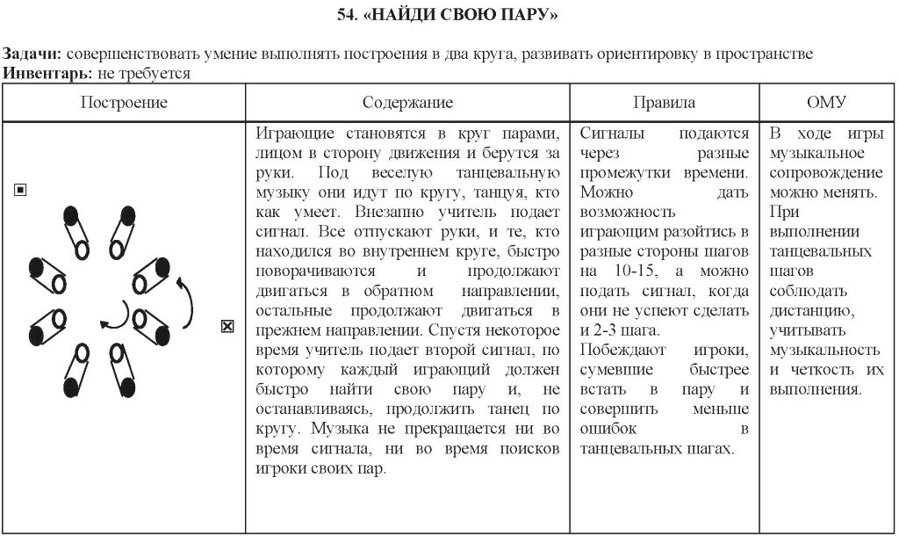 | 72. Найди свой аэродром (3+)  Ребята рассаживаются на стулья в ряд на одной стороне игровой площадки. Играть можно стоя, если игра проходит вне помещения на игровой площадке. Педагог, продемонстрировав воспитанникам игрушечный самолет, объясняет, что этот вид транспорта поднимается высоко в небо, летает с большой скоростью. Но, чтобы воздушный транспорт начал взлетать, должен заработать двигатель. Педагог начинает вращать кистями рук перед собой, приговаривая громко: «Р-р-р-р».  Далее воспитатель предлагает ребятам вообразить себя самолетами, «завести двигатели» аналогичным образом. Дети совершают руками те же вращательные движения. Педагог произносит: «Летим!». В следующее мгновение ребята расставляют руки в стороны, имитируя крылья самолета, вскакивают со стульев, начинают бегать по игровой площадке, стараясь не наталкиваться друг на друга. Важно, чтобы расставленные руки оставались прямыми, дети не должны сгибать их в локтях.  Педагог произносит: «Садимся!». Дошколята сразу бегут к стулья, рассаживаются. Либо, если игра проходит во дворе без стульев, садятся на корточки. Повторить игру следует 2–3 раза.
73. Накорми птенцов(4+)  Оборудование: Обручи, веревочки (червячки), шнурки (гусеницы). Прищепки по количеству играющих.  Содержание  Дети стоят по 2-3 человека в обручах (гнездах), расположенных по кругу, у каждого в руках прищепка.  В центре круга разбросаны веревочки(червячки), шнурки (гусеницы).  Говорят слова:  В гнездах птенчики сидят,  Кушать просят, кричат.  Червячков и гусениц клювиком хватайте -  В гнезда собирайте.  Правила  По сигналу дети собирают прищепками (клювиками) веревочки и шнурки, несут в свои обручи. Правила: собирать по одному предмету, руками не помогать, побеждает тот, у кого больше червячков и гусениц.  Усложнение/Упрощение  Упрощение: детям младше 4-х лет и детям с ОВЗ можно собирать веревочки и шнурки пальцами, не используя прищепку.  Усложнение: дать каждому по 2 прищепки, в каждую руку по одной. Ребенку необходимо принести сразу 2 «червячка», поймав их каждой из прищепок. | 74. Ноги от земли  Ход игры:  В различных местах площадки (комнаты), ближе к границам ее, расположены предметы высотой 25 – 30 см.: лестницы со ступеньками, доски и т.д., поставленные на возвышение (не меньше 25 см в диаметре). Выбирается ловишка. Ему надевают на руку повязку. Дети размещаются на приборах в разных местах площадки. Под удары в бубен дети спрыгивают и бегают или прыгают по площадке в зависимости от того темпа и ритма, который дает воспитатель. По сигналу воспитателя: «Лови!» - все дети снова взбираются на расставленные предметы (возвышения). Ловишка ловит тех, кто не успел вскочить на возвышение. Пойманные садятся в стороне. После того, как игра повторена 2 -3 раза, проводится подсчет пойманных, выбирается новый ловишка и игра возобновляется. Воспитатель следит, чтобы дети спрыгивали с возвышения двумя ногами и мягко приземлялись, сгибая колени, а также чтобы дети разбегались по всей площадке, подальше от предметов, на которые они должны взбираться.
75. Огонь-вода (4+)  Оборудование: Красные ленты, голубые платочки (шарфики).  Содержание  По считалке выбирается ребенок - он по сюжету игры становится «водой». Ему на руку завязывается голубая повязка или шарфик. Остальные дети – «огонь», раздаются красные ленточки, которые прикрепляют сзади к одежде.  Правила  После сигнала ведущего ребенок «вода» с голубой повязкой, должен собрать все красные ленты с убегающих огоньков, т.е. потушить пожар. При повторении игры голубые повязки получает другие дети.  Усложнение/Упрощение  Можно по считалке выбирать до 3-х детей, которые становятся «водой». | 76. Огуречик (4+)  Оборудование: Маска мышки.    Содержание  На одном конце площадки – ребенок-мышка, на другом - дети- огурчики. Дети (огурчики) приближаются к ребенку (мышке) прыжками на двух ногах. Мышка говорит: «Огуречик, Огуречик, Не ходи на тот конечик: Там мышка живёт, Тебе хвостик отгрызёт». При последних словах дети убегают на свои места, а ребенок (мышка) их догоняет.  Правила  Дети (огурчики) приближаясь к мышке, выполняют прыжки на двух ногах, обратно – убегают. Нельзя поддаваться ребенку-мышке.  Усложнение/Упрощение  Детям старшего дошкольного возраста можно предложить убегать от мышки парами, тройками. Ещё вариант: убегать, прыгая на одной ноге.
77. Озорные ветерки(5+)  Содержание  Обручи находятся на земле, это домики озорных ветерков. Дети встают в домики и произносят все вместе слова:  «Мы, ветерки, летаем, и землю согреваем»  Под удар бубна ветерки разлетаются врассыпную, по окончании звучания бубна дети занимают любые домики- обручи.  Игра повторяется.  Правила  Правила. Выполнять движения действуя по тексту, бегая в рассыпную, не наталкиваться друг на друга.  Усложнение/Упрощение  Усложнение: увеличить расстояние до обручей и время пробежки.  Упрощение: Бегать, уменьшив расстояние до обручей, а так же время пробежки | 78. Осьминог (5+)  Содержание  Дети стоят в кругу, проговаривают текст: Ветерок к нам прилетел, поиграть здесь захотел. До кого он долетит, тот быстрее побежит  Правила  Ребенок-ветерок бежит по внешнему кругу. На сигнал (например, удар воспитателя в ладоши или в бубен) он останавливается и гладит по плечу близко стоящего к нему товарища. Одновременно остальные дети должны называть его имя. Ветерком становится следующий ребенок, который продолжает игру.  Усложнение/Упрощение  Усложнение: ребенок-«ветерок» бежит по внутреннему кругу. На сигнал останавливается между двумя детьми и гладит их по плечам и поворачивается к ним спиной. Стоящие в кругу должны сказать: «раз, два, три, беги». После этих слов дети, которых погладил «ветерок», должны обежать круг с внешней стороны и встать сзади «ветерка» положив ему руки на плечи. Кто первый это сделал, тот становится «ветерком».
79. Охотник и зайцы (5+)  Оборудование: 2 мяча.  Содержание  Площадка делится на две части. На одной стороне площадки очерчиваются круги (заячьи норки) по количеству «зайцев», на другой- дома охотников (2). Выбираются 2 охотника, каждому дается по мячу. «Охотники» в домах. «Зайцы» бегают, прыгают, играют на «полянке». По сигналу «ОХОТНИКИ!» «зайцы» бегут прятаться в свои норки, а «охотники» «стреляют» в них- бросают мяч. Те, в кого попали мячом, считаются подстреленными и идут в дом охотника. После 2-3 повторений подсчитывается число «зайцев», которых подстрелил каждый «охотник».  Затем назначаются новые «охотники», и игра возобновляется  Правила  Бросать мячом можно только по ногам. «Охотник» может стрелять только из своего «дома», т.е. не выходя из своего круга.  Усложнение  Охотников может быть больше (3-4).  Можно каждому «охотнику» дать по несколько мячей (3-5).  Охотники «Стреляют» левой рукой. | 80. Охотник и белки (6+)  Оборудование: В доступности - деревянные поверхности (можно расположить доски в разных местах площадки), обруч.  Содержание  Дети по считалке выбирают водящего - «Охотника».  Остальные дети «Белки» стоят вокруг водящего. Водящий – «Охотник» проговаривает слова:  Я охотник очень злой,  Я спешу к себе домой.  Белки, белки, помогите –  Мне дорогу подскажите!  После последних слов, дети разбегаются в разные стороны уворачиваясь от «Охотника», который старается их задеть рукой.  Правила  Детям - «Белкам» нужно встать на деревянную поверхность, чтобы избежать «Охотника».  Находиться на деревянной поверхности продолжительное время «Белкам» нельзя.  Пойманные «Белки» уходят в «мешок» (обруч, лежащий на земле, в определенном месте).  Играющий, которого поймал «Охотник» первым, становится водящим.  Усложнение/Упрощение  Спасаясь от «Охотника» «Белки» могут забираться на возвышения и не ограничиваться только деревянными поверхностями.  Можно добавить «орешки» (мелкие предметы), которые разбросаны по всей площадке. «Белки» убегая от «Охотника» и перебегая с укрытия на укрытие (деревянные поверхности) собирают «орешки». «Белка» собравшая большее количество «орехов» и не попавшаяся «Охотнику» становится победителем в игре.
81. Охотники и соколы (5+)  Оборудование: Шляпы для охотников.  Содержание  Все участники — соколы, находятся на одной стороне зала. Посередине зала находятся два охотника. Как только инструктор подаст сигнал: «Соколы, летите!», участники должны перебежать на противоположную сторону зала. Задача охотников поймать (запятнать) как можно больше соколов, прежде, чем те успеют пересечь условную линию. Повторить игру 2-3 раза, после чего сменить водящих.  Правила  Бежать можно только по сигналу. Кого запятнали охотники, тот выходит из игры. | 82. Паук и мухи (4+)  Содержание  Дети делятся на две группы. Первая группа берется за руки, дети образуют круг, поднимают руки вверх – это «паутина».  Вторая группа – «мухи».  Все хором произносят слова:  Сеть развесил паучок,  Лег как будто в гамачок.  Мушки, не пугайтесь!  Летите, покачайтесь!  Дети «мухи» то вбегают в круг, то выбегают из него.  После произнесения слов стоящие в кругу дети опускают руки.  Правила  Оказавшиеся в кругу «мухи» считаются пойманными.  Пойманные дети встают в круг.  Игра повторяется, затем дети меняются местами.  Усложнение  Подсчитать всех пойманных мух. Можно встать спиной в круг.
83. Паучок-старичок (4+)  Содержание  Выбираются двое Водящих, это «Паучок - старичок», которые становятся друг к другу лицом, соединяют обе руки и поднимают их вверх «воротиками». Остальные играющие, произносят слова и проходят между двумя Водящими друг за другом: Жил на свете паучок, быстроногий старичок. Паучку нужна сноровка, сети он раскинет ловко. И висит ловушка, берегитесь, мушки! По окончанию слов, Водящие резко опускают руки. Игрок, который попался а «сеть» (между руками Водящих) присоединяется к Водящим. Таким образом, получается «сеть», где уже три «Паучка – старичка». Игра продолжается, все новые пойманные игроки становятся «сетью», пока не останется последний игрок, он и победитель!  Правила  Играющим нужно идти равномерно, не задерживаясь перед «воротиками». Водящие опускают руки, только после слов: «…берегитесь, мушки!» Победитель выбирает себе второго Водящего в пару на следующий кон игры.  Усложнение/Упрощение  Можно сделать две или три пары Водящих «Паучков-старичков», которые будут стоять в разных местах. | 84. Панас (4+)  Содержание  По считалке выбирается водящий – «Панас». Панас становится  на один конец площадки, остальные дети – на другой.  Дети кричат: Как зовут?  Водящий отвечает: Панас!  Дети: Где стоишь?  Панас: На горе!  Дети: Что продаёшь?  Панас: Квас!  Дети: Лови мух, а не нас!  После этого играющие разбегаются, а Панас старается на бегу дотронуться до них (осалить). После окончания игры водящий меняется.  Правила  Дети передвигаются по определённой площадке и стараются не выбегать за её территорию.  Во время игры водящий не должен толкаться, а пятнать игроков легким касанием.  Игроки начинают движение только после того, как прозвучат последние слова.  Усложнение/Упрощение  Усложнение: можно выбрать двух водящих, если группа играющих слишком большая.  Упрощение: если в игру играют малыши, то роль водящего может взять на себя воспитатель.
85. Пограничники (4+)  Содержание  Играющие делятся на две группы. Большая группа детей, взявшись за руки, образует круг, они изображают «границу». Остальные дети - «разведчики» находятся вне круга. «Разведчики» вбегают и выбегают из круга. Пограничники проговаривают:  Вы, разведка, просто класс!  Обнаружим вас сейчас!  Мы границы охраняем,  Нарушителей не пропускаем!  Пограничники опускают руки, «граница» закрывается. «Разведчики» не успевшие выбежать из круга, считаются пойманными и присоединяются к «пограничникам». Игра повторяется. Затем дети меняются ролями.  Правила  «Разведчики» начинают перебежки по условному, ранее оговоренному сигналу (например: звук свистка, взмах флажка, обратный хоровой счет).  «Граница» закрывается строго после окончания стихотворения. За нарушение этого правила можно ввести наказание – «караул». Например: некоторое время постоять в центре круга на одной ножке. Игра при этом не прерывается.  Усложнение/Упрощение  Передвижение «разведчиков» с заданием. Например: быстрым бегом, медленным бегом, прыжками на двух ногах, подскоками, прыжками в низком приседе и т.д.  Можно добавить предметы – «донесение» (конверты) и расположить в центре круга. «Разведчикам» при перебежке через круг нужно будет взять предмет (конверт) и вынести за пределы круга. | 86. Подними игрушку  Игроки становятся в круг, в центре его кладут игрушку. Звучит мелодия, все танцуют. С окончанием музыки каждый участник игры старается первым поднять игрушку.
87. Поймай комара  Ход игры:  Играющие - лягушата садятся на корточки по кругу друг от друга на расстоянии вытянутых рук, лицом к центру. Воспитатель берет в руки прут (длиной 1—1,5 м) с привязанным на шнуре (длиной 0,5 м) клеенчатым или пластиковым комаром и встает в середину круга.  Для зачина взрослый может прочитать отрывок из стихотворения Б. Заходера:  Поют лягушки хором.  Какой прекрасный хор!  Вот есть же хор, в котором  Не нужен дирижер!  - Эй, лягушки! Не зевайте –  Комара скорей поймайте!  С этими словами взрослый начинает медленно вращать прут (кружит комара) немного выше головы играющих. Когда комар летит над головой, дети подпрыгивают, стараясь его поймать. Тот, кто схватит комара, говорит: «Я поймал».  Затем воспитатель снова обводит прутом круг. Игра повторяется 5 – 8 раз.  Выигравшими считаются дети, которым удалось поймать комара 1 – 2 раза. | 88. Поросята и волчата (6-7 лет)  Педагог напоминает детям знакомую сказку «Три поросенка» и предлагает поиграть в поросят. Взрослый предупреждает, что дети будут поросятами умными и смелыми, которые не боятся волка и стараются его перехитрить, не попасть ему в лапы. Воспитатель вместе с детьми чертит на земле 6-8 домиков по трем сторонам площадки с таким расчетом, чтобы в каждом домике могли поместиться 2-3 ребенка. На четвертой стороне площадки на земле рисуется логово волка, куда он может отвести пойманного поросенка. Затем выбирается ребенок, который будет выполнять роль волка. Волк и поросята занимают места в домиках. Воспитатель предоставляет детям возможность самостоятельно выбрать себе домики, сгруппироваться по 2-3 человека и предупреждает, что домики не постоянные. Они предназначены для всех поросят, и каждый из них; спасаясь от волка, может занять любой домик, в котором есть свободное место. Затем воспитатель произносит следующие слова известной песенки:  Нам не страшен серый волк, серый волк, серый волк, Где ты бродишь, глупый волк, старый, глупый волк.  После этих слов поросята выбегают из домиков и свободно двигаются по площадке, а волк остается в своем логове и ждет сигнала, который подает воспитатель: «Волк бежит! А мы его не боимся!» Напоминая детям, что они смелые поросята, воспитатель предлагает им еще раз спеть ту же песенку (или произнести те же слова), когда они бегают по площадке, стараясь не попадаться в лапы волку. Подавая детям пример, воспитатель бегает с ними по площадке, подсказывая правила игры (спасаться можно в свободном домике, когда волк уже совсем близко).  В игре поощряются самые смелые поросята, которые поддразнивают волка и отвлекают его от тех, кого он преследует. В ходе игры воспитатель наглядно показывает, как волк должен ловить поросят: нужно дотронуться до поросенка рукой (осалить), а не хватать его и не тащить. Тот, до кого волк дотронулся, должен остановиться, а волк отводит его в свое логово.  Как только будут пойманы три поросенка, выбирается новый волк. Эти выборы служат передышкой от бега. С новым волком игра повторяется.  Правила игры  - Поросята все время находятся в движении, а не сидят в своих домиках. Задерживаться в домиках запрещается. Кто нарушает это правило – трусишка и подводит своего товарища.  - В одном домике могут одновременно спасаться только трое поросят.  - Волк выбегает из логова только после сигнала воспитательницы.  Если дети знакомы со сказкой «Три поросенка», игра, проходит особенно живо и весело. Поэтому желательно её прочитать.  Расстояние между домиками должно быть 3-4 шага; их следует располагать с трех сторон прямоугольной площадки, обеспечив достаточный простор для свободного бега. Важно также, чтобы домики были очерчены четко, тогда ребенку будет видно, куда бежать, а воспитателю легче проследить за соблюдением правил. Сигнал для волка следует давать не сразу, а после того, как дети немного побегают и войдут в свою роль, а волк подождет и поучится выдержке.
89. Плетень (4+)  Оборудование: колокольчик.  Содержание  Дети строятся в две шеренги напротив друг друга, сцепив руки в положении крест на крест. По сигналу первая шеренга идет на встречу второй шеренге, которая стоит на месте, и кланяется ей. Затем отходит на первоначальные позиции. Тоже делает вторая шеренга. По сигналу дети начинают хаотично передвигаться по площадке, а затем присаживаются. По сигналу дети должны построиться в шеренги.  Правила  Выигрывает та команда, которая быстро и правильно построится.  Усложнение/Упрощение  Игроки произносят слова: «Есть старинная игра, называется "Плетень".  Нам в нее играть охота, нам в нее играть не лень.  Раз плетень, два плетень, спрячемся от солнца в тень.  Посидим, отдохнем и опять играть начнем. | 90. Птички и ворон (3+)  Оборудование: Шапочка ворона, «домики» (обручи; круги, нарисованные на земле; доски, лежащие на земле).  Содержание  Выбирается водящий – «Ворон», остальные дети – «птички». «Ворон» сидит в уголочке. Дети – «птички» бегут по кругу, машут ручками (летают), приседают (зернышки клюют), проговаривая слова:  Маленькие птички,  По небу летали,  По небу летали,  Песни распевали!  Взрослый говорит:  Прилетел вдруг ворон!  «Ворон» говорит: Кар-р-р, кар-р-р!  Взрослый говорит:  Прилетел вдруг ворон!  «Ворон» говорит: Кар-р-р, кар-р-р!  Взрослый говорит:  Птичек распугал!  «Ворон» вылетает и старается догнать «птичек». А «птички» улетают в «домики».  Правила  Выполнять движения четко, в соответствии с текстом стихотворения.  Пойманные «птички» уходят в заранее оговоренное место.  «Ворон» громко «каркает».  «Ворон» задевает «птичек» рукой, не хватает за одежду.  Следующего водящего -«Ворона» выбирает предыдущий.  Усложнение/Упрощение  Можно выбрать два «Ворона».
91. Платочек (5+)  Содержание  Дети встают в круг (можно присесть, если в помещении). Водящий с платочком идёт за кругом, произнося слова: «Огонь горит, вода кипит, кому платочек подарить?», кладёт его на плечо одному из играющих и убегает по кругу , чтобы занять место выбранного игрока. Тот, кому платочек положили, берёт его в руку и бежит за водящим, чтоб его «засалить». Если игрок с платком догнал водящего, он занимает своё место в кругу и тот опять остаётся водящим, а если нет – становится водящим и идет по кругу со словами: «Огонь горит, вода кипит, кому платочек подарить?» (слова можно повторять несколько раз).  Правила  1. Дети не должны бегать через круг.  2.Во время бега не задевать руками стоящих, а стоящие не должны задерживать бегущих.  3. Не поворачиваться тогда, когда водящий ходит с платком. | 92. Платок
93. Петух и дети (3+)  Один из игроков изображает петуха. Петух выходит из своего дома, ходит по площадке и три раза кукарекает. Игроки в ответ:  - Петушок, петушок,  - Золотой гребешок,  - Масляна головушка.  - Шелкова бородушка!  - Что так рано встаешь –  - Детям спать не даешь?  После этого петух опять кукарекает, хлопает крыльями и начинает ловить детей, которые, выйдя из своего домика, бегают по площадке. Если петух не сможет поймать ребят, то он опять изображает петуха.  Правила игры. Петух начинает ловить, а дети убегать только после повторного кукарекания. Ловить детей в их домике нельзя. | 94. Продавец горшков  Участники игры садятся на корточки по кругу – это «горшки». Один из игроков – «продавец», он кричит: «Продаю горшки, продаю горшки!» Появляется «покупатель», который сначала бежит по кругу, а затем останавливается у одного из «горшков». «Продавец» нахваливает «горшок»: «Посмотри, какой красивый и удобный горшок, в нем удобно держать и кашу, и молоко, и сметану! Покупай!»  «Покупатель» и «горшок» обегают круг, при этом «покупатель» старается занять место «горшка». Если ему это удается, «горшок» становится «покупателем». Игра повторяется.
95. Пустое место (5+)  Содержание  Выбирается водящий. Играющие становятся в круг, положив руки на пояс - получаются «окошки». Водящий ходит вне круга и говорит:«Вокруг домика хожу, и в окошечки гляжу, к одному я подойду, и тихонько постучу».  После слов «постучу», водящий останавливается, заглядывает в «окошко» и говорит: «Тук, тук, тук».  Стоящий впереди спрашивает: «Кто пришёл?»  Водящий называет своё имя.  Стоящий в кругу спрашивает: «Зачем пришёл?»  Водящий отвечает: «Бежим вперегонки».  И оба бегут вокруг играющих в разные стороны. В кругу оказывается пустое место. Тот, кто добежит до него первым, остаётся в кругу. Опоздавший становится водящим, и игра продолжается.  Правила  После слов «Бежим в перегонки» дети бегут в разные стороны. Тот, кто вернется на «пустое» место первым – встаёт в круг. Тот, кто последним – становится водящим.  Усложнение/ упрощение  Водящий просто ходит за кругом и кладёт руку на плечо кому-нибудь, с ним и бегут в разные направления, стараясь занять пустое место. | 96. Пчёлки (3+)  Содержание  На площадке проводят две черты на расстоянии 25-20 м одна от другой. За одной чертой размещаются все играющие. За другой находятся 3-4 игрока-«пчёлки», которые кружатся и изображают полет пчел. Дети идут к «пчёлкам», приговаривая:  «Шли мы, шли лесной дорожкой, вышли к маленькой сторожке,  Ульи здесь стоят в рядок, пчёлки носят здесь медок».  Дети останавливаются на некотором расстоянии от «пчёлок» и продолжают:  «Мы медку хотим отведать, и у пчёлок отобедать».  «Пчёлки» в ответ хором говорят:  «Мы медку вам не дадим, мы ужалить вас хотим!».  После этих слов дети убегают «домой» - за черту. За ними гонятся «пчёлки». Каждая хочет «ужалить», дотронуться до кого-нибудь из детей. «Ужаленные» игроки становятся «пчёлками».  Правила  - «Пчёлки» выбираются считалкой.  - Убегать детям можно только после ответа «пчёлок».  Усложнение/Упрощение  У маленьких детей роль водящего - «пчёлки» может выполнять взрослый.
97. Ручейки и озера (5+)  Игроки стоят в пяти-семи колоннах с одинаковым количеством играющих в разных концах площадки – это ручейки. На сигнал: «Ручейки побежали!» - все бегут друг за другом в разных направлениях (каждый в своей колонне). На сигнал: «Озёра!»- игроки останавливаются, берутся за руки и строят круги – озёра. Выигрывают те дети, которые быстрее построят круг.  Правила  Бегать надо друг за другом, не выходя из своей колонны. Строиться в круг можно только по сигналу. | 98. Растяпа (5+)  Оборудование: Бубен, колонка или магнитофон для воспроизведения музыки. Можно играть и без музыки.  Содержание  Игроки становятся по кругу попарно друг за другом. Один человек остаётся без пары, он водящий. Он становится в центр круга. Когда играет музыка (это может быть балалайка, гармонь, или другой музыкальный носитель) – внутренний круг пляшет вместе с ведущим, стоящим в центре, а наружный стоит на месте. Как только музыка прекращается, все танцующие, не исключая водящего, прячутся за спину любого стоящего в наружном круге, образуя новую пару. Тот, кто остался без пары – «растяпа», он становится в центр круга и считает: «Раз, два, три!», а остальные говорят хором: «Растяпа ты!». После этого играет музыка, и внутренний круг пляшет вместе с «растяпой» - музыка смолкает, танцующие становятся за спины стоящих, и всё повторяется…  Правила  Если в течение игры один и тот же играющий остается «растяпой» во второй раз, то он считает до пяти: «Раз, два, три, четыре, пять!», и все хором говорят, показывая на него пальцем и размахивая рукой в такт словам: «Растяпа, ты опять!». Если он остаётся в третий раз, то говорит: «Раз, два, три, четыре, пять, шесть, семь!», а ему отвечают: «Растяпа, ты совсем!», а на четвертый раз он считает до восьми, остальные скандируют: «Растяпу, мы забросим!» и обычно на этом игра заканчивается.  Усложнение/Упрощение  Дети идут под веселую русскую народную музыку врассыпную, руки на поясе. Музыка замолкает, все дети стараются встать в пары (тройки, четверки). Ребенок, оставшийся один, выходит в центр круга. Дети говорят: «Раз, два, три «растяпа» - ты!» Игра повторяется.
99. Самолёты (4+)  Дети строятся в 3-4 колонны в разных местах площадки, которые отмечаются цветными кубиками. Играющие дети изображают летчиков на самолетах. Каждое звено строится за кубиком своего цвета. Они готовятся к полету. По сигналу воспитателя «К полету готовься!» дети кружат согнутыми в локтях руками – заводят мотор. «Летите!» - говорит воспитатель. Дети поднимают руки в стороны и летят врассыпную, в разных направлениях. По сигналу воспитателя «На посадку!» - самолеты находят свои места и приземляются, строятся в колонны и опускаются на одно колено. Воспитатель отмечает, какая колонна построилась первой.  Сигналы:  1. После слов воспитателя «К полету готовься!» - дети заводят мотор  2. После слов воспитателя «Летите!» - дети поднимают руки в стороны и бегают врассыпную, в разных направлениях  3. После слов воспитателя «На посадку!» - дети находят свои места, строятся в колонны и опускаются на одно колено  Вопросы до начала игры:  1. По какому сигналу летчики заводят мотор? (после слов «К полету готовься!»).  2. По какому сигналу самолёты начинают летать? (после слов «Летите!»).  3. По какому сигналу самолёты возвращаются на аэродром? (после слов «На посадку!»).  4. Какое звено самолётов считается выигравшим? (в котором все самолёты первыми вернуться на своё место).  Педагогический анализ одного проигрывания  1. Почему можно сказать, что звено синих самолётов выиграло? (потому что все летчики первыми вернулись на своё место). На табло выставляется один кружок напротив синего самолёта.  2. Почему можно сейчас сказать, что все лётчики были хорошими друзьями? (потому что в полёте никто не сталкивался, все вовремя уступали друг другу).  Игра проигрывается не менее 3 раз. После каждого проигрывания ставится кружок напротив выигравшего звена самолётов.  ИТОГОВЫЙ педагогический анализ  1. Какое звено самолётов победило сегодня в игре? (дети сравнивают кружки на табло и определяют, глде больше кружков).  2. Можно ли сказать, что все лётчики сегодня были хорошими друзьями (Да, потому что в полёте никто не сталкивался, все вовремя уступали друг другу)  Усложнения:  1. Во время полёта самолётов менять местами ориентиры (цветные кубики) звеньв самолётов.  2. Использовать разные сигналы: звуковые (музыка, сигнал колокольчика или свистка) визуальные (взмах султанчиком, флажком). | 100. Самолётики и туча (3+)  Оборудование: мел.  Содержание  Воспитатель делить детей на две группы: одна группа – самолётики, другая – туча. На асфальте рисуется большой круг – это аэродром. Воспитатель читает стихотворение, а дети должны изображать то, о чём в нём говорится: Самолётики летят  И на землю не хотят.  В небе весело несутся,  Но друг с другом не столкнутся.  Дети, которые изображают «самолётики», расставив руки в стороны, начинают лететь за пределами круга. Воспитатель говорит:  Вдруг летит большая туча,  Стало всё темно вокруг.  Самолётики – в свой круг!»  При этих словах дети – «тучи», пытаются поймать «самолётики». Кто успел залететь на аэродром, тот спасён, кого поймали – становится тучей.  Усложнение/Упрощение  Усложнение: Когда дети освоят игру, ведущим может быть кто-то из них.  Можно читать стихи хором.
101. Сапожник (5+)  Количество игроков: любое  Дополнительно: обувь, повязка на глаза  Для игры нам потребуется как можно больше играющих. При каждом игроке должна быть пара обуви.  Вся обувь тщательно перемешивается между собой. Выбираются отгадчик (которому можно завязать глаза) и ведущий.  Отгадчик поворачивается спиной ко всем остальным, а ведущий вытаскивает по одному ботинку (или по одной туфле)  и спрашивает:  - Чей этот ботинок?  Отгадчик должен назвать человека, которому, по его мнению, принадлежит загаданный ботинок. И так далее, по одному, пока вся обувь не будет разобрана.  Если пара одинаковых ботинок попала к своему настоящему хозяину – он становится отгадчиком.  Игра может продолжаться бесконечно:) | 102. Светофор (4+)  До начала игры участники договариваются между собой, какую одежду использовать, можно ли брать в расчет цвета обуви, заколок и бантиков.  Правила  Ведущий произносит название какого-нибудь цвета. Становится лицом к ребятам. Они рассматривают свою одежду, отыскивая этот цвет. Обнаружив его, игрок спокойно пересекает проезжую часть, подходит к ведущему.  Ребята, у которых на одежде такого цвета нет, бегут через дорогу наудачу. Ведущий и игроки, находящиеся на его стороне, их не пускают. Дети, не преодолевшие расстояние до противоположной стороны, возвращаются в исходное положение.  Ведущий опять становится спиной к игрокам и называет уже другой цвет. Все начинается заново.
103. Солнечный зайчик (4+)  Воспитатель берет две ленточки, на расстоянии 20 см друг от друга делает дорожку. Затем с помощью зеркало показывает детям, как по полу, по стенам, по потолку прыгают солнечные зайчики. Во время показа воспитатель читает стихи.  Скачут побегайчики-  Солнечные зайчики.  Мы зовем их-  Не идут.  Были тут-  И нет их тут.  Прыг, прыг  По углам.  Были там-  И нет их там.  Где же зайчики?  Ушли.  Вы нигде их  Не нашли? (А. Бродский.)  Воспитатель, показывая детям приготовленную дорожку, предлагает им попрыгать как зайчики, но через ленточки. Подводит сначала одного ребенка к ленточкам (дорожкам) и показывает ему, как правильно нужно прыгнуть. Немного наклониться вперед, присесть и оттолкнуться обеими ногами и прыгнуть вперед как можно дальше, чтобы перепрыгнуть через две ленточки. Потом воспитатель приглашает другого ребенка. Пока каждый ребенок не сделает это упражнение (прыжок через дорожку). Можно подгруппу подвести к дорожке, чтобы они одновременно прыгали, вдоль дорожки, только на расстояние друг от друга. У кого не получается, воспитатель помогает. По желанию детей игра продолжается. | 104. Серый кот (5+)  Содержание  По считалке играющие выбирают «кота». Остальные – «мыши». «Мыши» встают за «котом» в колонну. Колонна движется по площадке. Между «котом» и «мышами» происходит разговор:  – Есть мыши в стогу?  – Есть!  – Боятся кота?  – Нет!  – А я, Котофей, разгоню всех мышей!  «Мыши» разбегаются, «кот» ловит их.  Правила  Нельзя забегать за пределы обозначенной площадки. Пойманные игроки сразу отходят в обозначенное заранее место, водящий не имеет права хватать, держать игроков, можно только осаливать.  Усложнение/Упрощение  Перед началом игры определить домик (обруч) для каждых мышей. Мыши должны убегать от кота только в свои домики.
105. Северный флот (5+)  Оборудование: Стулья, или обручи, или начерченные на земле круги, бубен.  Содержание  Выбирают по считалке ведущего. Он становиться ведущим кораблем. Каждый игрок - корабль строит себе причал (очерчивает себе круг). У ведущего круга нет. Под бубен ведущий идет от одного корабля к другому. К кому он подбегает тот встает за ним. Так собирается эскадра кораблей. Когда все корабли собраны, ведущий подает сигнал (гудок), бубен замолкает. Все корабли бегут в круги - причалы, ведущий бежит тоже. Игрок, оставшийся без места, становится водящим. Игра повторяется 2 - 3 раза.  Правила  Дети не толкаются во время бега друг друга и не выталкивают друг друга из кругов. Бегут к причалам - кругам, когда замолкает бубен.  Усложнение/Упрощение  Игра на выбывание кораблей, убирают по два обруча или круга. | 106. Солнечные зайчики и снеговики (4+)  Оборудование: Носы снеговиков, яркие султанчики. Для игры можно использовать «снежки» из ваты и ткани (вместо натуральных снежков из снега).  Содержание  Перед началом игры нужно выбрать из детей четырех «солнечных зайчиков» и четырех «снеговиков». «Снеговики» встают по углам площадки и готовят снежки, дети образуют круг, в центре которого стоят «солнечные зайчики».  Солнечные зайчики - Мы солнечные зайчики.  Снеговики - А мы снеговики.  Солнечные зайчики - Мы к вам пришли с улыбками.  Снеговики - У нас для вас снежки.  Солнечные зайчики - Мы вас теплом согреем.  Снеговики - Мы заморозим вас.  Все дети: - Раз, два, три, беги скорей сейчас!  После этих слов дети из круга разбегаются по площадке.  Снеговики со своих мест стараются попасть по детям снежками. В кого попал снежок «замораживается» - стоит на месте, не двигаясь. «Солнечные зайчики» прикасаются к «замороженным» детям султанчиками, согревая их. Кого коснулся «солнечный зайчик», тот играет дальше.  Правила  Игра останавливается, если закончились снежки или «заморожены» все дети и «солнечные зайчики», или по желанию игроков. Происходит смена ролей среди участников и игра повторяется.  Усложнение  Попадать снежками можно и по «солнечным зайчикам» (в этом случае зайчик выбывает из игры).
107. Солнышко и дождик (4-5 лет)  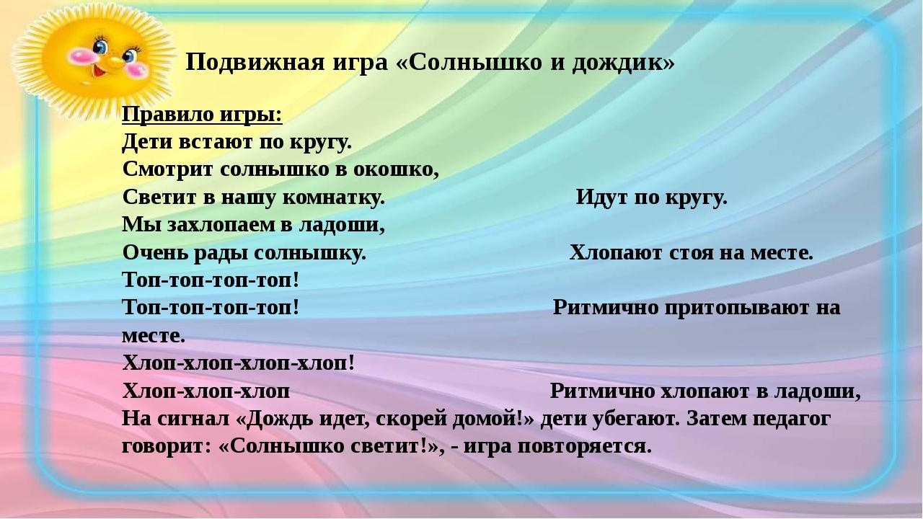 | 108. Сороконожка (5-7 лет)  Игроки располагаются по кругу, в затылок друг другу. По команде ведущего каждый участник медленно опускается на колени стоящему позади игроку. Получается «сороконожка». Когда ведущий подает сигнал, «сороконожка» начинает свое движение. Сложность игры заключается в том, что без слаженности в движении шаг сделать практически невозможно, поэтому «сороконожка» сможет перемещаться только при синхронном движении всех игроков. Если игроков разделить на несколько команд, то можно устроить между ними соревнования. За передвижением команд интересно наблюдать со стороны. Если кто-то выбивается из ритма, то «сороконожка» рассыпается.
109. Сугроб(3-4 года)  Для этой игры потребуется белое полотнище, длиной не менее 5 м и шириной не менее 3 м. Воспитатели, находясь в центре площадки, держат это полотнище за 4 угла. Под весёлую музыку, дети двигаются по периметру площадки, в различных направлениях. Как только музыка остановилась, воспитатели взмахом, растягивают полотнище. Дети должны забежать под него. Воспитатели накрывают их тканью, образуя сугроб. Игра проводится 3-4 раза. | 110. Снежная баба (3+)  Оборудование: Атрибуты для «Снежной бабы», например, шапочка-«ведро» с носиком «морковкой», шарфик, варежки.  Содержание  По считалке или желанию детей выбирается водящий - «Снежная баба».  Все играющие встают в круг, «Снежная баба» находится в центре круга.  Дети в кругу проговаривают слова и выполняют соответствующие движения:  Мы слепили это чудо в пять минут, (имитируют «лепку снежка»),  Как зовут такое чудо, как зовут? (пожимают плечами, руки прямые, ладони расположены вверх),  - Снежная баба!  К снежной бабе близко-близко подойдем, (подходят к «Снежной бабе» мелкими шагами),  Снежной бабе низкий-низкий наш поклон, (наклон вперед, правая рука вытягивается вперед, затем вниз),  Мы над бабой посмеёмся, ха-ха-ха, ха-ха-ха, (показывают рукой на «Снежную бабу»),  Хороша ты, наша баба, хороша! (гладят «Снежную бабу» рукой),  Раз, два, три, (отходят назад, хлопают в ладони),  А теперь – лови! (разбегаются в различных направлениях, «Снежная баба» старается догнать детей и задеть рукой).  Правила  Убегать можно только после слова «лови!».  Дети пойманные «Снежной бабой» идут в центр площадки и присаживаются на корточки, образуя «снежный ком».  Усложнение/Упрощение  Можно в конце произносить «Раз, два, три, а теперь – замри!», и тогда «Снежная баба» уводит в центр круга тех детей, которые пошевелятся. Или использовать оба варианта поочередно.
111. Снеговик Егорка (5-7 лет)  Оборудование: Шапочка снеговичка .  Содержание  Снеговик стоит в кругу, дети ходят хороводом вокруг, выполняют движения по тексту.  Лихо сдвинув набекрень  Старое ведерко.  Прислонился на плетень  Снеговик Егорка.  У него пылает нос  Весело и ярко.  На дворе большой мороз,  А Егорке жарко.  Раз, два, три,  Нас, Егорка, догони!  Снеговик догоняет детей пока звучит музыка.  Правила  Задача водящего поймать как можно больше.  Усложнение/Упрощение  Усложнение : Те кого задел снеговик тоже становятся снеговиками. | 112. Снежинки и ветер  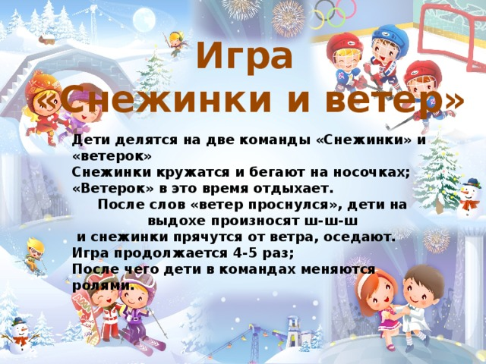
113. Скучно так сидеть (5-6 лет)  Играющие сидят на маленьких стульях. У противоположной стены стоят стулья, но их на один меньше. Ведущий говорит:  Скучно, скучно так сидеть,  Друг на друга все глядеть;  Не пора ли пробежаться  И местами поменяться?  Как только ведущий кончит говорить, дети должны быстро бежать и сесть на стулья, стоящие у противоположной стены. Проигрывает тот, кто остался без стула. | 114. Старые лапти (5+)  Оборудование: Мячи по количеству детей.  Содержание  На одной стороне площадки проводят черту – это город, где находятся все играющие. Пространство за городом – игровое поле. Дети встают к черте и прокатывают мячи в сторону поля. Тот, чей мяч дальше укатился, становится водящим. Водящий берет мяч и ждет, когда за мячами будут выходить играющие, и всех, кто переходит черту города, старается осалить своим мячом. Если водящий промахнется, он догоняет мяч, а играющие в это время стараются взять свои мячи и вернуться в город, за черту. Осаленный становится водящим.  Правила  1.Нельзя не выходить за своим мячом из города.  2.Салить мячом следует по ногам.  3.Выходить в город можно только тогда, когда водящий возьмет в руки мяч.  Усложнение/Упрощение  Усложнение: можно назначить двух водящих, чьи мячи укатились дальше всех. Можно играть с мячами малого размера.  Упрощение: игра с большими мячами
115. Треска и сети (5+)  Содержание  Перед началом игры дети образуют два круга, один в другом. Находящиеся во внутреннем круге берутся за руки, они в ходе игры изображают «сеть». Игроки внешнего круга за руки не держатся - это «треска». Игроки - «сеть» поднимают руки вверх, и произносят слова:  Ты ловись, треска, ловись,  В наши сети попадись.  Полный трюм мы наберем,  И в Архангельск отвезём.  Пока произносятся слова, игроки внешнего круга («треска») могут свободно вбегать в сети, и выбегать из них. «Сеть» не может задерживать рыбу. По команде ведущего: «Сеть!», игроки внешнего круга («сеть») опускают соединенные руки вниз и приседают. Пойманная «треска» становиться во внутренний круг, который увеличивается в размерах. После этого игра возобновляется.  Правила  Игра проводится 3-4 раза. Подсчитывается количество пойманных рыб.  Игроки могут поменяться ролями.  Слово «Сеть» можно заменить на любой сигнал, например, хлопок или удар в бубен.  Усложнение/Упрощение  Игроки, изображающие «треску», могут двигаться через сети разным (ранее оговоренным) способом: боковым шагом, спиной вперед, подскоками и т.д. | 116. Туча и капельки (5+)  Описание игры: *** "Каждая капелька соединилась с другой капелькой, с третьей, с четвертой, и это уже не капельки, а ручейки»... *** Все свободно двигаются по залу, не задевая друг друга, на сигнал капелька увеличилась - уже двигаются по двое, на очередной сигнал по трое… цепочка. 1.Капли весело играли, Звонко прыгали, скакали – бежим по одному Проигрыш 2. Ну-ка, капли не зевайте. Быстро парами вставайте – бежим парами Проигрыш 3. Вдруг раздался страшный гром, Капли! Тройками встаем! – бежим тройками Проигрыш 4. Наши капли разбежались – бежим четверками И четверками собрались. Так из капелек воды Появились ручейки. Проигрыш 5. Ручейки объединяйтесь! – делаем один общий круг. Речкой быстрой превращайтесь!
117. Тучка и лучики (5-7 лет)  Оборудование: обручи по количеству детей, маска тучки или шапочка, бубен, длинная веревочка.  Содержание  Считалкой выбирается Тучка это ловишка, остальные дети солнечные лучики, они встают в домики - обручи, положенные в указанном месте. Обручи находятся на земле. Тучка, надев маску или шапочку уходит в заранее оговорённоё место.  Лучики, стоя в домиках - солнышка, поговаривают слова хором:  Мы солнечные лучики - согреть землю хотим,  И вот по всей земле - летим, летим, летим,  Дети - лучики бегают врассыпную по площадке, на сигнал педагога «Тучка», выбегает Тучка - ребёнок в маске и салит детей, осаленные дети лучики уходят в сторону, они считаются пойманными и пропускают 2 пробежки. Проиграв несколько раз, дети выбирают новую тучку, ирга повторяется несколько раз.  Правила (5-7 лет)  Правила. Дети-лучики могут спастись от Тучки, забегая в любые обручи, но они не должны там долго находиться. Дети - лучики не должны убегать за пределы площадки и сталкиваться.  Усложнение/Упрощение  Усложнение. Можно выбрать 2 Тучки, увеличить расстояние до обручей. Увеличить продолжительность игры по времени.  Упрощение. Уменьшить расстояние пробежки до обручей, число повторений игры. Чтобы игра прошла на положительных эмоциях у детей, можно использовать яркие ленточки-хвостики для детей-лучиков. | 118. Ты нас, ёжик, не коли (4-6 лет)  Оборудование: Маска ежика, стульчик для ёжика .  Содержание  Выбирается ведущий – «ежик». «Ежик» надевает маску или шапочку и садится на стульчик с одной стороны площадки или комнаты. Дети медленно подходят к «ежику» с другой стороны, проговаривая слова с движениями. По окончании стихотворения дети убегают, «ежик» их догоняет.  За грибами в лес идем, - дети медленно подходят к ежику  Прыгаем по кочкам. – прыгают на месте на двух ногах  А в лесу колючий ёж - стоят на месте, руки сцеплены в замок,  Стережет грибочки. шевелят пальцами  Ты нас, ежик, не коли, - подходят к «ежу», грозят пальцем  А попробуй, догони!  Дети убегают  Правила  «Ежик» не применяя силу, должен попытаться поймать ребенка. Если «ёжик» дотронулся до игрока, запятнал его, то тот должен идти за ёжиком.  После производится подсчет пойманных детей. Затем выбирается новый «ёжик», и игра повторяется.  Усложнение/Упрощение  Дети младшего возраста могут медленно подходить к ежику, читая текст стихотворения без движений.
119. Хитрая лиса (6+)  Из дополнительных предметов вам понадобится только мелок или палочка. На одной стороне площадки нужно прочертить линию — это будет домик лисы. Если играют на полянке на пикнике, то очертить линию можно палочкой по земле.  Дети становятся в круг, лицом в центр. Чем больше участников, тем оживленнее будет игра. Выбирается водящий, но сначала им может быть кто-то из взрослых, мама или папа, чтобы дети поняли принцип игры. Водящий просит всех зажмурить глаза, а после этого обходит круг позади ребят. Тот, кого он коснется по плечу и будет хитрой лисой. Ребенок не должен об этом говорить, в этом и все веселье игры. Остальным участникам остается только догадываться, кто оказался хитрой лисой. Водящий тоже может сбивать с толку, например, около одного ребенка задержаться, но дотронуться до другого. Обычно дети пытаются определить, кто стал хитрой лисой только по шагам водящего.  После того, как выбрана хитрая лиса, водящий разрешает открыть глаза. Затем игроки должны спросить трижды: «Хитрая лиса, где ты?». Дети переглядываются, пытаясь отгадать, кто стал хитрой лисой. Как только игроки произносят фразу последний раз, то в центр круга выбегает хитрая лиса, со словами: «Я здесь».  Дети разбегаются в разные стороны, а лиса должна успеть поймать 2 или 3 игроков, в зависимости от количества участников. Как только лиса ловит первого «зайца», то отводит его в свой домик, который обозначали мелком. Игроку нельзя потом выходить из него. То же самое лиса проделывает и со следующим зайцем. Когда 2-3 будет поймано, то дети снова становятся в круг, и игра начинается заново. | 120. Хватай-убегай (6+)  Описание: Воспитатель находится в центре круга. Кидает мяч ребенку и называет его имя. Этот малыш ловит мяч и кидает его обратно взрослому. Когда же взрослый кидает мяч вверх, все дети должны убежать в «свое» место. Задача взрослого — попытаться попасть в убегающих детей.
121. Хвост Бабы Яги (5+)  Игра «Хвост Бабы Яги» базируется на легкой и запоминающейся речевке, которую произносит ведущая, а затем и дети хором: «Я -Яга (имя три раза), я лечу (3 раза)! Хочешь быть моим хвостом? — Да, конечно же, хочу». После этих слов дети по очереди начинают цепляться за Ягу и друг за друга «паровозиком». Речевка повторяется много раз, чтобы как можно больше участников смогли быть задействованы в развлечении. На третьем предложении цепочка детей ускоряется и бежит. Здесь начинается самое интересное, так как ведущая может менять направление движения, из-за чего школьники теряют ориентацию в пространстве. Не стоит при этом забывать о технике безопасности и следить, чтобы малыши не ушиблись. Поэтому игру «Хвост Бабы Яги» лучше проводить на открытом пространстве, подальше от острых углов, парт, стульев. Игра усложняется, если Яга принимает решение «догнать» хвост. Она разворачивается и пытается замкнуть цепочку, вызывая бурные эмоции у школьников. Также в игре может появиться альтернативный перс... | 122. Чёрные и белые (6+)  Оборудование: Картонный круг, на котором одна сторона черная, а другая белая.  Содержание  Две команды – «Черные» и «Белые» - стоят в шеренгах лицом друг к другу. Ведущий бросает картонный диск, у которого одна сторона черная, а другая – белая. В зависимости от того, какая сторона при падении окажется наверху – одна команда должна ловить другую. Убегающие пытаются выскочить за прочерченную линию дома. Побеждает та команда, на счету у которой за время игры окажется больше пойманных игроков.  Правила  Ловить противников можно только после констатирующих слов ведущего: «Белые!» (или «Черные!»). Догонять убегающих можно только до линии дома. Пойманные за линией не засчитываются.  Усложнение/Упрощение  1. Начертить линию подальше от шеренг, соответственно поймать можно больше игроков;  2. Можно играть без констатирующих слов, что намного сложнее;  3. Между домом и шеренгами можно установить кегли по всей площадке (или другое), что дает дополнительную сложность для убегающих. Если убегающий роняет кеглю, то он считается пойманным.
123. Чёрный жук  Оборудование: бубен.  Содержание  Воспитатель проговаривает слова, дети кто может повторяют слова и выполняют движения.  По дороге жук, жук - Дети бегут друг за другом.  По дороге черный,  Посмотрите на него,  Вот какой проворный!  Он на спинку упал, - Дети сидя на скамейке  Лапками задрыгал, машут руками и ногами.  Крылышками замахал, - Дети встают на ноги возле скамейки,  Весело запрыгал! прыгают и машут руками.  Правила  Игра проводится на веранде. Главное все выполнять по словам игры, не торопиться.  Усложнение/Упрощение  После того как дети научились играть на веранде, можно играть на площадке, а забегать на скамейку веранды. | 124. Чучело (5+)  Оборудование: не требуется.  Содержание  Дети выбирают одного из участвующих, которому дают прозвище «чучело». Дети встают вокруг «чучела», взявшись за руки. «Чучело» стоит, расставив руки в стороны. Дети идут и проговаривают слова:  Чучелу наскучило  Воробьев пугать.  Хочется и чучелу  С нами поиграть.  Дети хлопают в ладоши.  Чучело услышало  Детский шум и смех.  «Чучело» кружится.  Закружилось чучело  На глазах у всех.  Чучелу так хочется  С нами поиграть.  Дети подходят к «чучелу», которое выполняет пружинку.  Чучелу приходится  Воробьев пугать.  Дети отходят назад и убегают. «Чучело» догоняет детей и старается их осалить. Дети, которых «чучело» осалило, выбывают из игры. Ребенок, который остался, становится «Чучелом».  Правила  Бегать в пределах игровой площадки, не выбегая за ее границы.  Усложнение/Упрощение  Усложнение: ввести 2 «чучела».
125. Шляпа (5+)  Оборудование: Шляпа большого размер.  Содержание  Дети и родители встают в круг. Под проговаривание слов передают шляпу по кругу, надевая её на голову соседу слева от себя. На момент произнесения последнего слова тот, у кого шляпа окажется на голове или в руках, становится ловишкой («шляпой»). Его задача догнать одного из убегающих игроков и надеть ему шляпу на голову. Тот, у кого шляпа окажется на голове, принимает на себя роль нового ловишки («шляпы») и игра продолжается. Заканчивается игра по условному сигналу или, если «шляпа» сдается!  Слова:  На работу ходит папа!  У него большая шляпа!  Скоро вырасту и я!  Будет шляпа у меня!  Правила  1. Нельзя выбегать за пределы игровой площадки;  2.Нельзя скидывать шляпу с головы или препятствовать руками, отталкивая ловишку («шляпу»).  Упрощение  Можно вместо натуральной шляпы использовать, например, картинку «шляпы» на липучке, которую легко прилепить к одежде игроков.  Усложнение  Уменьшить игровую площадь. | 126. Шишки, жёлуди и орехи Возраст: от шести лет  Дети встают тройками и, взявшись за руки, образуют круг. Каждый из тройки имеет название: «шишки», «желуди», «орехи». Ведущий находится за пределами круга.  Ведущий произносит слово «орехи» (или «шишки», «желуди»), и все игроки, которые имеют это название, меняются местами, а ведущий старается занять чье-то место.  Если это ему удается, то он стает орехом («желудем», «шишкой»), а тот, кто остался без места, стает на место ведущего.
127. У медведя во бору  Дети стоят за чертой (это их дом) на одной стороне площадки, а медведь в очерченном домике - на другой стороне площадки.  Дети идут к медведю со словами:  У медведя во бору  Грибы, ягоды беру,  А медведь не спит  И на нас рычит!  После этих слов медведь догоняет детей, которые стараются спрятаться в свой домик. | 128. Удочка (5+)  Оборудование: шнур (скакалка) с привязанным к концу мешочком с песком.  Содержание  Все игроки – «рыбки» - выстраиваются в в круг, в центре которого находится «Рыбак» со шнуром в руке. Рыбака можно выбрать с помощью детской считалки. Водящий вращает шнур («удочку») по кругу так, чтобы мешочек с песком скользил по земле под ногами остальных участников. Игроки должны подпрыгивать, чтобы «удочка» их не задела. Тот, кто не сумел подпрыгнуть во время, чтобы «удочка» его не задела, становится новым Рыбаком.  Правила  Водящий может увеличивать или уменьшать скорость вращения «удочки», но не имеет права крутить шнур высоко над землей. Осаленным считается только тот игрок, кого задело мешочком не выше голеностопа.  Усложение/Упрощение  Усложнение: Игре можно придать и соревновательный момент. В этом случае рыбак остается несменяемым, а тот игрок, кого задели мешочком, просто выходит из круга. Таким образом, тот, кто остался последним – чемпион. Можно выполнять прыжки на одной ноге, время от времени чередуя ноги.  Упрощение: роль рыбака выполняет взрослый.
129. Цветные птички (5+)  Дети образуют круг, встают на некотором расстоянии друг от друга. Поворачиваются лицом к педагогу, который находится в центре круга. Маленькие птички,( выполняют взмахи руками).  Раз-два, раз-два!  Скок-скок, скок-скок! (прыгают на месте на двух ногах, руки на пояс).  Маленькие птички, (выполняют взмахи руками).  Раз-два, раз-два!  Хлоп-хлоп, хлоп-хлоп! (хлопают в ладоши).  Маленькие птички,( выполняют взмахи руками).  Раз-два, раз-два!  Топ-топ, топ-топ! (топают ногами, руки на пояс).  Маленькие птички, (выполняют взмахи руками).  Раз-два, раз-два!  Разлетайтесь кто куда! (Разбегаются врассыпную). | 130.Фонарики (3-4 года)  Оборудование: Разноцветные кружочки (фонарики, шапочки)  Содержание  Детям раздаются разноцветные кружочки (фонарики). Ведущий показывает круги разного цвета – соответствующего цвета фонарики «включаются» - дети кружатся. Гирлянда включается не вся сразу. Сначала загораются синие фонарики, затем красные фонарики, затем желтые, затем зеленые. В конце игры включаются сразу фонарики всех цветов.  Правила  Выполняют движения только те дети, у которых фонарик указанного цвета.  Усложнение/Упрощение  - Гирлянда может загораться сразу двух цветов, трех цветов.  - Можно заменить цвета фонариков на более сложные (фиолетовый, голубой, розовый и т.д.).  - Выполнение разных видов движений, например, махать фонариками в разные стороны, делать круговые движения руками над головой и.т.д.

